Guía de enseñanza del instructor, sesión única

El curso de Fundamentos de Liderazgo en Seguridad para Construcciones Residenciales (Foundations for Safety Leadership 4 Residential Construction, FSL4Res) fue desarrollado en colaboración por

El desarrollo de la capacitación de FSL4Res fue posible gracias al financiamiento de un acuerdo de cooperación con el Centro de Investigación y Capacitación en Construcción (Center for Construction Research and Training, CPWR) (N.º U60OH009762) del Instituto Nacional de Seguridad y Salud Ocupacional (National Institute for Occupational Safety and Health, NIOSH). El FSL4Res se basa en la capacitación FSL original creada por el CPWR en el marco de un acuerdo de cooperación anterior del NIOSH (N.º OH009762). Los contenidos son responsabilidad exclusiva de los autores y no representan necesariamente los puntos de vista oficiales del NIOSH. Todos los derechos reservados.
Índice
Introducción 4
Información para la enseñanza del FSL4Res 5
Finalidad de la guía del instructor 6
Materiales y consejos de enseñanza 6
Términos y conceptos clave 8

Material fundamental 9
Bienvenida 9
Meta del módulo de FSL4Res 9
Objetivos de aprendizaje 10
Características de líderes eficaces e ineficaces 10
Importancia del Liderazgo en seguridad: clima de seguridad 12
Costos de un liderazgo deficiente en seguridad 13
Beneficios del liderazgo eficaz en seguridad 14

Habilidades del liderazgo en seguridad 15
Liderar con el ejemplo 16
Involucrar y empoderar a los miembros del equipo 17
Escuchar activamente 18
Practicar la comunicación de 3 vías 19
Desarrollar a los miembros del equipo mediante enseñanza, asesoría y comentarios 20
Dar reconocimiento a los miembros del equipo por un trabajo bien hecho 22

Implementación de habilidades de liderazgo en escenarios del mundo real 23
Estructura del escenario y lista de verificación 23
Descripción general del lugar de trabajo 24
Menú principal del escenario 25
- Descarrilamiento del trabajo 26
Ver 27
Leer 30
- Choque con la realidad 33
Ver 34
Leer 37
- ¡Cubre el agujero! 40
Ver 41
Leer 44
- No tome atajos en la seguridad 46
Ver 47
Leer 49

Mensajes principales 51
Breve cuestionario 53
Lista de referencias y lecturas sugeridas para obtener más información 54

Introducción

Todo el mundo, desde el propietario de la compañía hasta el capataz experimentado y el aprendiz nuevo, tiene que apropiarse de la seguridad y ser un líder en seguridad. El módulo de capacitación de Fundamentos de Liderazgo en Seguridad para Construcciones Residenciales (FSL4Res) está diseñado para introducir a los trabajadores de la construcción, especialmente a aquellos con responsabilidades de supervisión, en los principios de liderazgo en seguridad y darles las habilidades para ser líderes en seguridad que puedan ayudar a crear y mantener un lugar de trabajo seguro y productivo. El módulo de FSL4Res fue preparado por un equipo de desarrollo curricular que incluía preparadores en divulgación con experiencia de 10 y 30 horas de la Administración de Seguridad y Salud Ocupacional (Occupational Safety and Health Administration, OSHA), trabajadores de la construcción, profesionales de seguridad y salud del sector de la construcción y expertos en seguridad, salud y liderazgo.

La primera parte del módulo de FSL4Res presenta a los capataces o trabajadores las razones por las que el liderazgo en seguridad es importante y describe las habilidades de liderazgo en seguridad que se enfatizan en la capacitación. El resto ofrece la oportunidad de trabajar en situaciones reales de la construcción, lo que permite a los estudiantes reflexionar sobre cómo aplicar las habilidades de liderazgo en seguridad del lugar de trabajo.

Meta de FSL4Res
Dar a conocer habilidades fundamentales de liderazgo en seguridad que puede utilizar para mejorar el clima y los resultados de seguridad en el lugar de trabajo.

Objetivos de aprendizaje
Al finalizar esta capacitación los estudiantes podrán hacer lo siguiente:
- Explicar por qué es importante el liderazgo en seguridad.
- Describir las habilidades fundamentales de liderazgo en seguridad.
- Analizar cómo implementar habilidades de liderazgo en seguridad en el lugar de trabajo.

Información para la enseñanza de FSL4Res

Propósito de la guía del instructor
Esta guía está diseñada para proporcionar a los instructores o preparadores toda la información y los materiales necesarios para llevar a cabo con éxito la capacitación de Fundamentos de Liderazgo en Seguridad para Construcciones Residenciales (FSL4Res).

Materiales y consejos de enseñanza

La guía del instructor incluye:
  - Diapositivas de PowerPoint en miniaturas numeradas.
  - Notas del instructor para cada diapositiva (también en las diapositivas de PowerPoint).
  - Preguntas para propiciar un debate con los estudiantes.
  - Escenarios escritos.
  - Cuestionario breve al final de la capacitación.

El folleto del estudiante incluye:
  - Información fundamental sobre la importancia del liderazgo en seguridad.
  - Escenarios escritos.
  - Lista de verificación de habilidades de liderazgo y acción.

Las diapositivas de PowerPoint incluyen:
  - Diapositivas con notas de todo el material fundamental.
  - Diapositivas sobre cada modo de enseñanza de los cuatro escenarios:
    - Ver: videos animados y preguntas para propiciar el debate
    - Leer: viñetas del guion y preguntas para propiciar el debate

Es probable que no tenga tiempo para abarcar el material básico Y trabajar en los cuatro escenarios. Le sugerimos que repase todos los escenarios con anticipación y elija los que le parezcan más interesantes y se sienta más cómodo enseñando.

A continuación, debe decidir qué modo de enseñanza ("ver" o "leer") le gustaría usar o los que eligió. Es posible que desee usar diferentes modos en cada escenario que utilizará durante la sesión de capacitación.

Finalmente, en lugar de eliminar las diapositivas de escenarios que no usará, OCÚLTELAS para poder usarlas en el futuro. Para OCULTAR diapositivas, simplemente vaya a la pestaña Presentación de diapositivas y haga clic en el botón OCULTAR DIAPOSITIVA. Si desea utilizar la diapositiva en el futuro, simplemente desactive el botón OCULTAR DIAPOSITIVA.
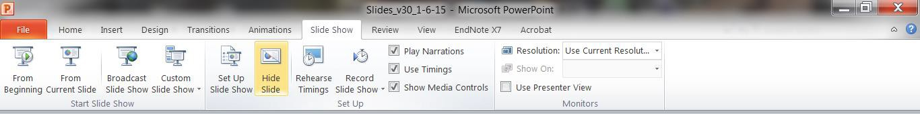

Gestión del tiempo: terminar la capacitación completa de FSL4Res tarda aproximadamente de 2,5 a 3 horas. Considere usar lo siguiente como una guía general.
Material fundamental (50-55 minutos)
Actividad | Tiempo | Página n.º  /diapositiva n.º | Descripción
Bienvenida, presentaciones, metas y objetivos de aprendizaje | 5 min | Páginas 9-10/diapositivas 1-3 | Presentaciones y descripción de metas y objetivos de aprendizaje.
Características de líderes ineficaces y eficaces | 10 min | Páginas 10-11/diapositivas 4-5 | Involucre a los estudiantes en el debate de sus experiencias con líderes ineficaces y eficaces.
Importancia y beneficios del liderazgo eficaz en seguridad | 10 min | Páginas 12-14/diapositivas 6-11 | Analice los siguientes puntos:  - Toda persona es un líder en seguridad.  - Los líderes en seguridad fortalecen el clima de seguridad en el lugar de trabajo.  - Costos de un liderazgo deficiente en seguridad.  - Beneficios del liderazgo eficaz en seguridad.
Habilidades de liderazgo en seguridad | 30 min | Páginas 15-22/diapositivas 12-20 | Presente y analice:  - Definición de un líder de seguridad.  - Habilidades de liderazgo en seguridad y cómo usarlas en el trabajo.
Receso (5-10 min)
Cuatro escenarios del mundo real (60-80 min)
1. Descarrilamiento del trabajo | 15-20  minutos por escenario | Páginas 23-51/diapositivas 21-78 | En cada escenario que haya elegido, escriba notas para hablar sobre los personajes que no usan (resultado A) y luego usan (resultado B) las habilidades de liderazgo en seguridad.
2. Choque con la realidad
3. Cubre el agujero
4. No tome atajos en la seguridad
Conclusión, entrega de pegatinas para cascos, responder cuestionario | 5 min | Páginas 51-53/diapositivas 79-81 | Repase los puntos de los mensajes principales. Termine con la diapositiva de colaboración. Reparta el cuestionario para terminar.

Los escenarios
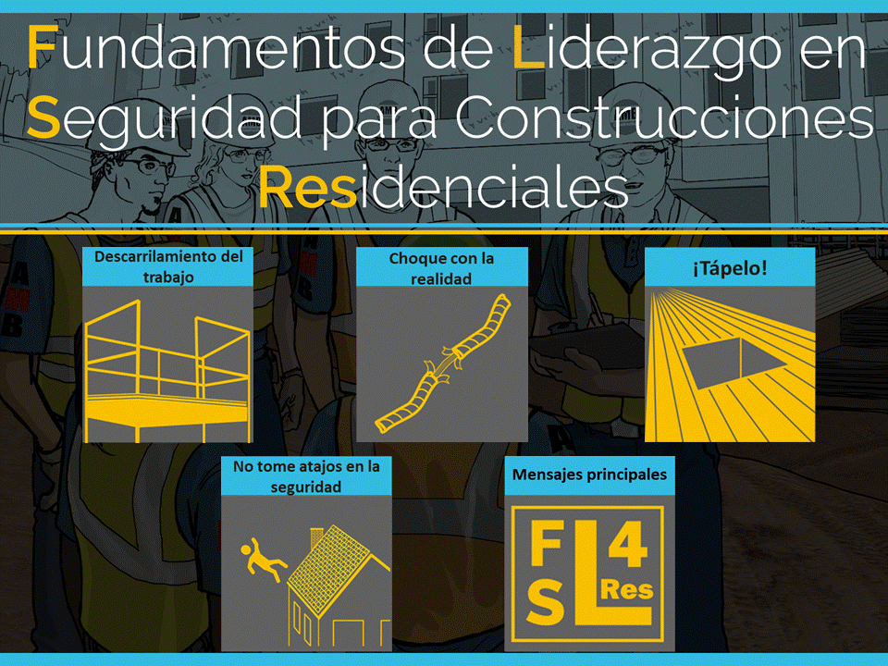
MENÚ PRINCIPAL: esta es la diapositiva del menú que precede a las diapositivas del escenario. Todos los íconos tienen hipervínculos y al hacer clic en uno lo llevará directamente a la diapositiva introductoria de ese escenario en particular.
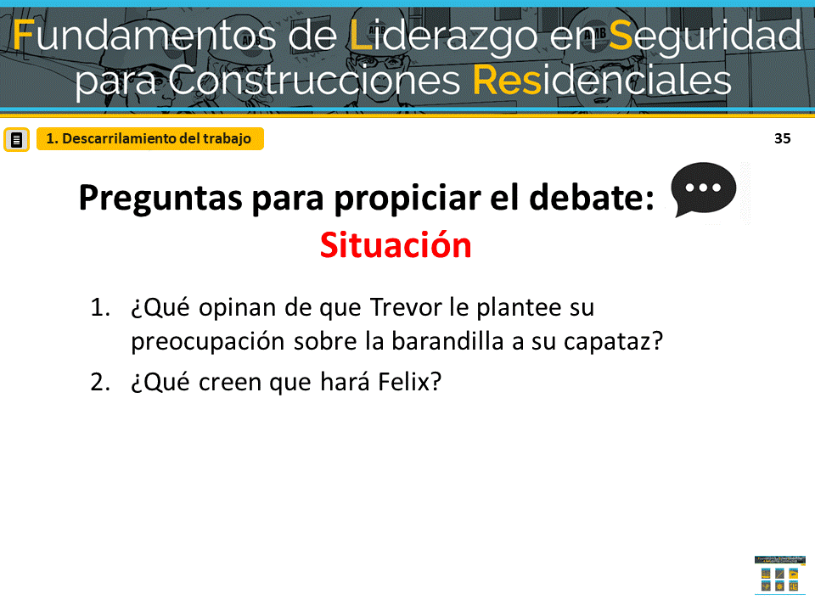
Además, en la esquina inferior derecha de cada diapositiva de escenario hay un ícono de menú principal. Al hacer clic en él volverá a la diapositiva del menú principal para que pueda hacer clic en el siguiente escenario en el que desea trabajar.

Cuando esté listo para hablar sobre los mensajes principales de la capacitación, haga clic en el ícono "Mensajes principales".
BOTONES ACTIVOS: en la diapositiva introductoria de cada escenario hay íconos de hipervínculo para los modos de enseñanza. Al hacer clic en uno lo llevará a esa actividad.
- Las diapositivas de la actividad "ver" contienen las tres secciones de video animado y preguntas para propiciar el debate.
- Las diapositivas de la actividad "leer" contienen los puntos clave del escenario completo, además de preguntas para propiciar el debate. Se espera que los estudiantes lean el escenario o que el instructor lo lea en voz alta a la clase.

CÓMO SABER DÓNDE ESTÁ: en la esquina superior izquierda de cada diapositiva hay un ícono y un texto que le indican rápidamente en qué escenario y actividad se encuentra.
1. ¡ Cubre el agujero!

ESQUEMA DE NOMBRES DE LOS PERSONAJES DEL ESCENARIO: la primera letra del nombre de cada personaje se basa en su cargo de trabajo: Superintendent (superintendente), Foreman (capataz), Experienced worker (trabajador experimentado) o Trainee/apprentice (aprendiz/principiante).

Facilite el debate para cualquiera o todos los modos de enseñanza
Considere la posibilidad de dibujar una tabla como esta. Después de cada uno de los resultados (A y B), puede pedirle a la clase que analice si los personajes demostraron las habilidades de liderazgo y qué tan bien lo hicieron. Tenga en cuenta que la mayoría de los escenarios no abarcan las seis habilidades.

Habilidades de liderazgo | Resultado A | Resultado B
Liderar con el ejemplo | ___SÍ ___NO | ___SÍ ___NO
Involucrar y empoderar | ___SÍ ___NO | ___SÍ ___NO
Escuchar activamente | ___SÍ ___NO | ___SÍ ___NO
Practicar la comunicación de 3 vías | ___SÍ ___NO | ___SÍ ___NO
Desarrollar: enseñanza, asesoría y comentarios | ___SÍ ___NO | ___SÍ ___NO
Dar reconocimiento | ___SÍ ___NO | ___SÍ ___NO

Términos y conceptos clave

- Definición del clima de seguridad: qué tan bien se implementan realmente las políticas, los procedimientos y las prácticas de una compañía en el lugar de trabajo.
- Definición de líder de seguridad: los líderes de seguridad tienen el coraje de demostrar que valoran la seguridad: trabajan y se comunican con los miembros del equipo para identificar y limitar situaciones riesgosas, incluso ante otras presiones laborales, como programación y costos. Hay muchas habilidades que los líderes de seguridad pueden usar para demostrar su liderazgo.
- Las habilidades y acciones fundamentales de liderazgo en seguridad se abarcan en la capacitación de FSL4Res:
Habilidades y acciones de un líder eficaz en seguridad
Habilidades de liderazgo | Acciones de liderazgo recomendables
Liderar con el ejemplo | - Establece expectativas de seguridad como un valor central.  - Comparte la visión de seguridad con los miembros del equipo.  - Demuestra una actitud positiva sobre la seguridad.  - “Hace lo que dice”.  - ¡Lidera!
Involucrar y empoderar a los miembros del equipo | - Involucra, anima y empodera a los miembros del equipo para identificar y actuar en situaciones inseguras al:  - informar sobre riesgos y problemas de seguridad;  - aportar soluciones;  - informar conatos de accidentes;  - detener el trabajo si es necesario.
Escuchar activamente | - Oye activamente para escuchar lo que dicen los miembros del equipo.  - Trata a los miembros del equipo con respeto cuando hablan y oye para escuchar lo que se dice en vez de pensar en una respuesta.  - Presta atención a las señales no verbales y hace preguntas aclaratorias.
Practicar la comunicación de 3 vías | - Es directo y conciso y se asegura de tener la atención del oyente.  - Pide al miembro del equipo que repita el mensaje y aclara los malentendidos.
Desarrollar a los miembros del equipo mediante enseñanza, asesoría y comentarios | - Respetuosamente enseña y asesora a los trabajadores.  - Observa al aprendiz corregir la situación riesgosa o realizar la tarea para asegurarse de que se haga correctamente.  - Se enfoca en las posibles consecuencias más que en el miembro del equipo.  - Utiliza el principio FIST: Facts, Impact, Suggestions, Timely (hechos, repercusión, sugerencias y de manera oportuna).
Dar reconocimiento a los miembros del equipo por un trabajo  bien hecho | - Reconoce en privado o públicamente a los miembros del equipo por ir más allá en lo que  respecta a la seguridad.

Cada escenario ilustra la respuesta de un capataz ante un riesgo de seguridad por caídas. Debido a que la meta de FSL4Res es enseñar las habilidades del liderazgo, enfoque el debate en las habilidades de liderazgo y no en el riesgo para la seguridad.

Material fundamental

(TIEMPO 50-55 minutos)
Bienvenida

NOTAS DE LA DIAPOSITIVA 1 DIAPOSITIVA 1
Presentaciones:
- Nombre
- Oficio
- Cargo
- Años en la construcción

La mayoría de las diapositivas que repasaremos están en su folleto del estudiante que comienza en la página 4. Pueden seguirlo y tomar notas.

Meta de la capacitación de FSL4Res

NOTAS DE LA DIAPOSITIVA 2 DIAPOSITIVA 2
La meta general de esta capacitación es brindarles la oportunidad de aprender o mejorar algunas habilidades fundamentales de liderazgo en seguridad que pueden utilizar para mejorar el clima de seguridad y los resultados de seguridad en los lugares de trabajo.

PREGUNTE A LA CLASE:
¿CUÁNTOS DE USTEDES HAN ESCUCHADO EL TÉRMINO CLIMA DE SEGURIDAD? ¿TIENEN ALGUNA IDEA SOBRE LO QUE SIGNIFICA?

(DESPUÉS DE UN DEBATE, INDIQUE QUE VA A PRESENTAR LA DEFINICIÓN DENTRO DE UNOS MINUTOS).

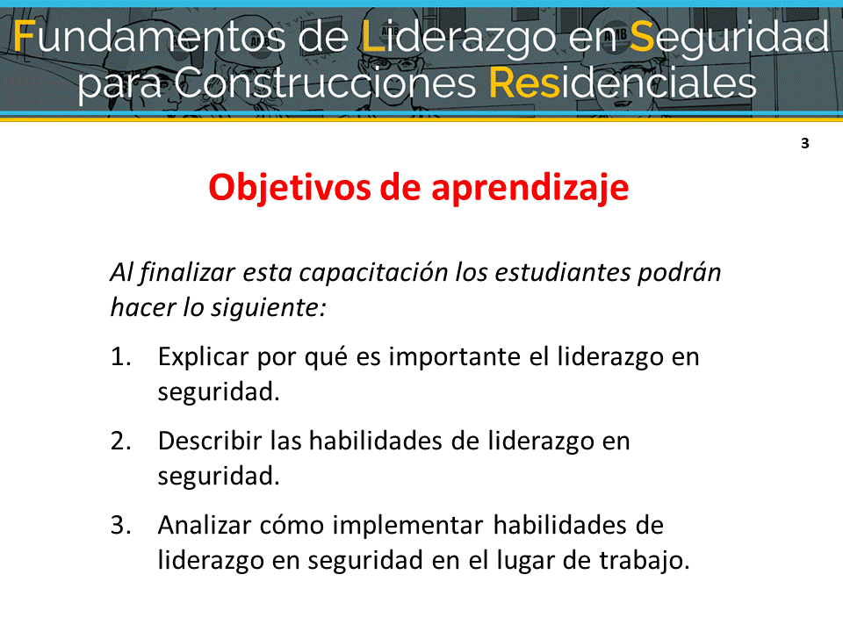
NOTAS DE LA DIAPOSITIVA 3 DIAPOSITIVA 3
Objetivos de aprendizaje
Esperamos que al final de esta capacitación de hoy cada uno de ustedes pueda hacer lo siguiente:
- Explicar por qué es importante el liderazgo en seguridad.
- Describir las habilidades fundamentales de liderazgo en seguridad.
- Analizar cómo un líder eficaz puede implementarlas en el lugar de trabajo.

Características de líderes ineficaces y eficaces

NOTAS DE LA DIAPOSITIVA 4 DIAPOSITIVA 4
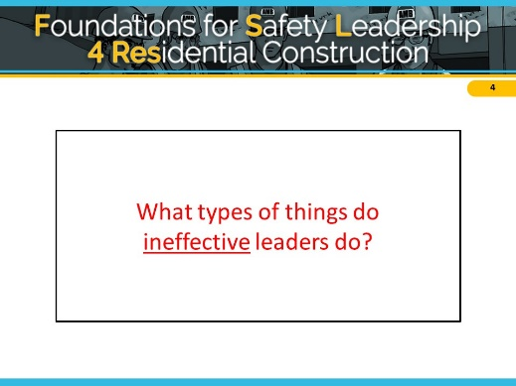
Para comenzar, hagamos una lluvia de ideas sobre los tipos de acciones que muestran los líderes eficaces y los ineficaces. Puede ser alguien con quien trabajan o han trabajado, o tal vez un asesor, un maestro, su padre o madre o incluso un amigo. Está bien, ahora díganme algunos comportamientos que los hacen o hicieron líderes ineficaces.

<EN UNA PIZARRA O ROTAFOLIO HAGA 2 COLUMNAS, UNA CON EL ENCABEZAMIENTO "INEFICAZ" Y LA OTRA CON EL ENCABEZAMIENTO "EFICAZ">
NOTAS ADICIONALES DEL INSTRUCTOR PARA LÍDERES INEFICACES

Si los estudiantes hablan sobre solo algunas (o ninguna) ideas, puede hacer algunas de estas preguntas.

- ¿Cuáles son algunos de los comportamientos básicos que muestran los líderes ineficaces? (p. ej., mienten para protegerse, retienen información, culpan al trabajador, culpan a los superiores, reaccionan con enojo ante un problema sin abordarlo y buscar soluciones, etc.).
- ¿De qué manera los líderes ineficaces podrían comunicarse con los miembros de su equipo?
(p. ej., gritar, decir: "solo hágalo sin hacer preguntas", amenazarlos con represalias, etc.).
- ¿Cómo un líder ineficaz podría no crear un sentido de trabajo en equipo? (p. ej., decir cosas como: "Estoy a cargo aquí y harás lo que te digo". "No necesitas pedirle su opinión a X". "Te diré cuando algo sea un riesgo").
- ¿Cómo un líder ineficaz podría no liderar con el ejemplo? (p. ej., es un mal modelo al hacer que los miembros del equipo usen EPP; les exige seguridad, pero no “hace lo que dice”; ignora las preocupaciones de seguridad de los trabajadores; piensa que con hacer una charla informativa semanal, que puede o no ser relevante para el trabajo que se está realizando, es suficiente para cumplir los reglamentos de la OSHA y no necesita hacer nada más; etc.).

NOTAS DE LA DIAPOSITIVA 5 DIAPOSITIVA 5
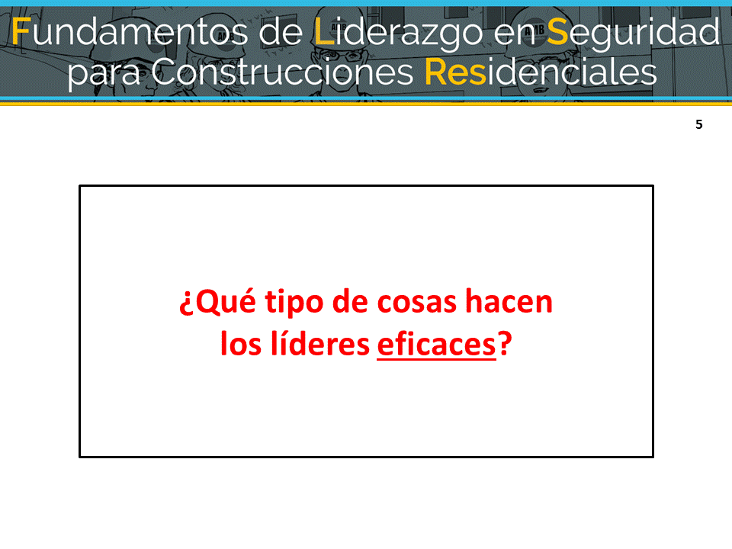
Ahora, piensen en alguien que crean que es o fue un líder muy eficaz, o que incluso pudo haber sido un gran líder, y díganme algunas formas en que se comportaba ese tipo de persona.

<ESCRIBA LA LISTA DE HABILIDADES EFICACES EN LA PIZARRA O EN EL ROTAFOLIO>

NOTAS ADICIONALES DEL INSTRUCTOR
PARA LÍDERES EFICACES

Si los estudiantes hablan sobre solo algunas (o ninguna) ideas, puede hacer algunas de estas preguntas.

- ¿Cuáles son algunos de los comportamientos que demuestran los líderes eficaces? (p. ej., nunca incumplen su palabra, dicen la verdad o trabajan arduamente).
- ¿Cómo se comunican los líderes eficaces con otras personas? (p. ej., oyen para escuchar versus oyen para hablar).
- ¿Cómo un líder eficaz podría crear un sentido de trabajo en equipo? (p. ej., puede preguntar sobre la familia de un miembro del equipo o el fin de semana, se asegura de que los miembros del equipo se conozcan, resalta la importancia de trabajar juntos como equipo para mejorar la seguridad y garantizar que nadie trabaje solo, etc.).
- ¿Cómo un líder eficaz podría liderar con el ejemplo? (p. ej., siempre usa EPP, nunca toma atajos ni anima a los trabajadores a hacerlo, obtiene los recursos necesarios para trabajar de manera segura, lleva a cabo reuniones diarias productivas de seguridad y de planificación antes de las tareas durante las cuales les pide a los trabajadores su opinión sobre la mejor manera de llevar a cabo sus tareas de manera prudente, garantiza que los miembros del equipo trabajen de manera prudente, es justo, responsabiliza a todos por estar seguros y por informar de riesgos, etc.).

NOTAS DE LA DIAPOSITIVA 6 DIAPOSITIVA 6
Importancia del liderazgo en seguridad: clima de seguridad
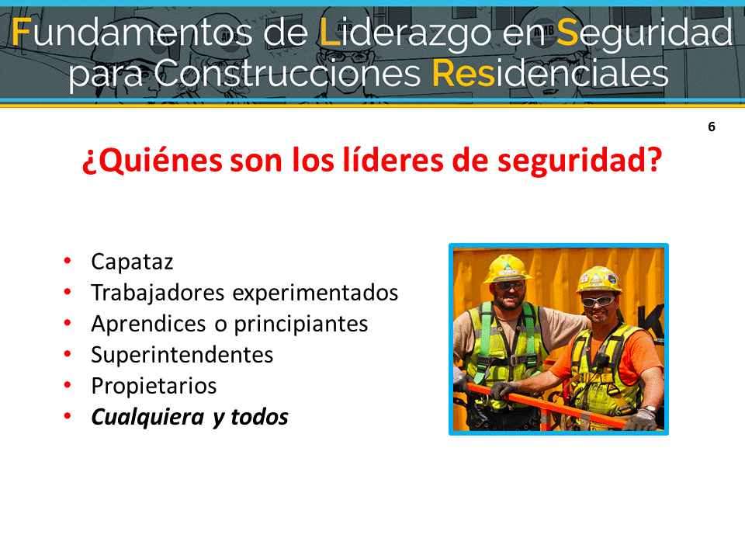
PREGUNTE A LA CLASE:
¿QUIÉNES SON LOS LÍDERES EN SEGURIDAD EN
UN LUGAR DE TRABAJO?

Cualquiera, independientemente de su cargo o función, que valore su seguridad y bienestar y los de sus compañeros de trabajo es responsable de ser un líder eficaz en seguridad. Esto significa que todos deben desarrollar y utilizar habilidades de liderazgo en seguridad.

NOTAS DE LA DIAPOSITIVA 7 DIAPOSITIVA 7
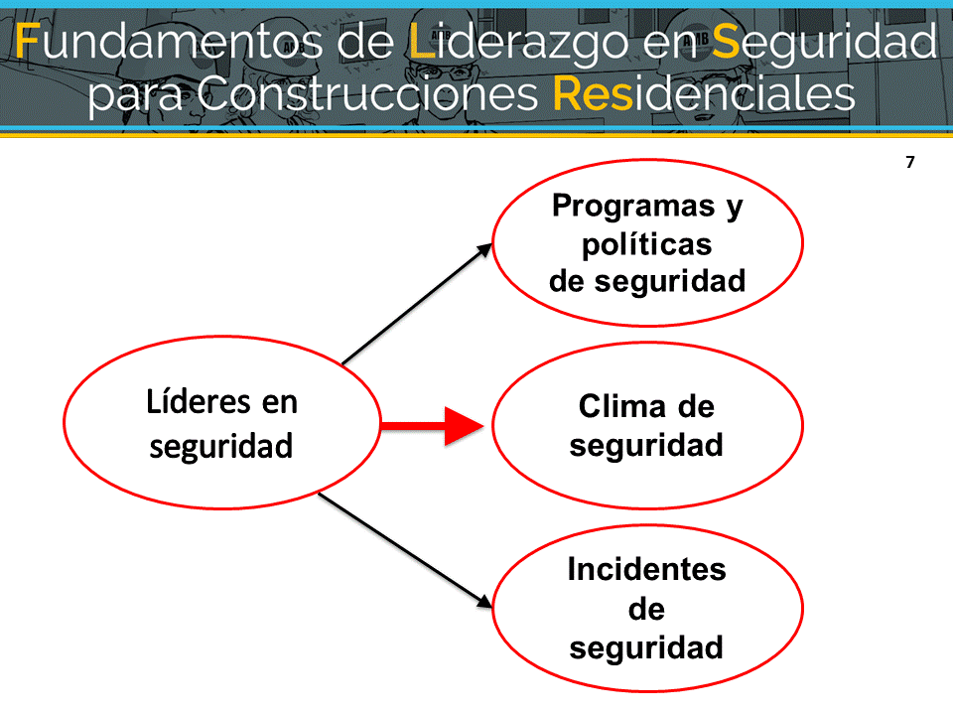
Los responsables de la seguridad trabajan en todos los
niveles de una compañía:
- Los líderes al más alto nivel desarrollan los programas y las políticas de seguridad.
- En el lugar de trabajo, todos son responsables de reducir los incidentes de seguridad.

Pero son los
- supervisores de primera línea y los capataces quienes se aseguran de que los programas y las políticas se implementen y se cumplan, lo que crea un clima de seguridad sólido en el lugar de trabajo.

NOTAS DE LA DIAPOSITIVA 8 DIAPOSITIVA 8
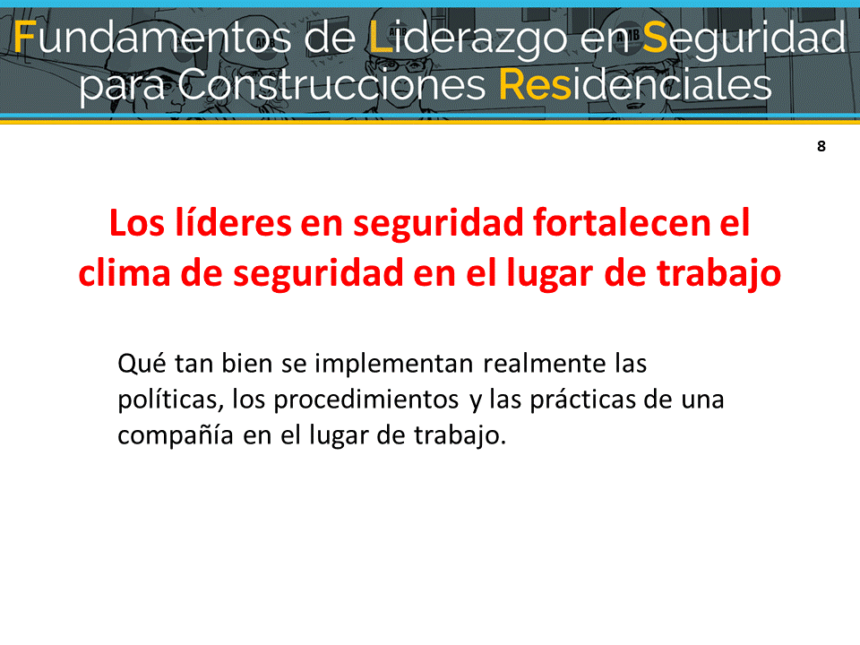
Cuando usamos el término clima de seguridad, nos referimos a qué tan bien se implementan las políticas, los procedimientos y las prácticas de seguridad de una compañía en el lugar de trabajo.

Cuando los miembros del equipo practican habilidades de liderazgo en seguridad están ayudando a crear un clima de seguridad sólido para garantizar que todos trabajen de manera productiva, eficiente y prudente.

PREGUNTE A LA CLASE:
¿LOS TRABAJADORES PUEDEN SABER CUANDO NO HAY COHERENCIA ENTRE LO QUE DICE LA GERENCIA O LOS SUPERVISORES SOBRE LA SEGURIDAD Y LO QUE REALMENTE SE HACE EN EL LUGAR DE TRABAJO? ¿CÓMO ESO PUEDE AFECTAR LO QUE PIENSAN SOBRE LA SEGURIDAD Y EL CLIMA DE SEGURIDAD EN EL LUGAR DE TRABAJO?

¿HAY DIFERENCIA ENTRE UNA PRIORIDAD Y UN VALOR?
¿CÓMO SE PUEDE VER AFECTADO EL CLIMA DE SEGURIDAD SI LA SEGURIDAD ES SOLO UNA PRIORIDAD Y NO UN VALOR?

Costos de un liderazgo deficiente en seguridad

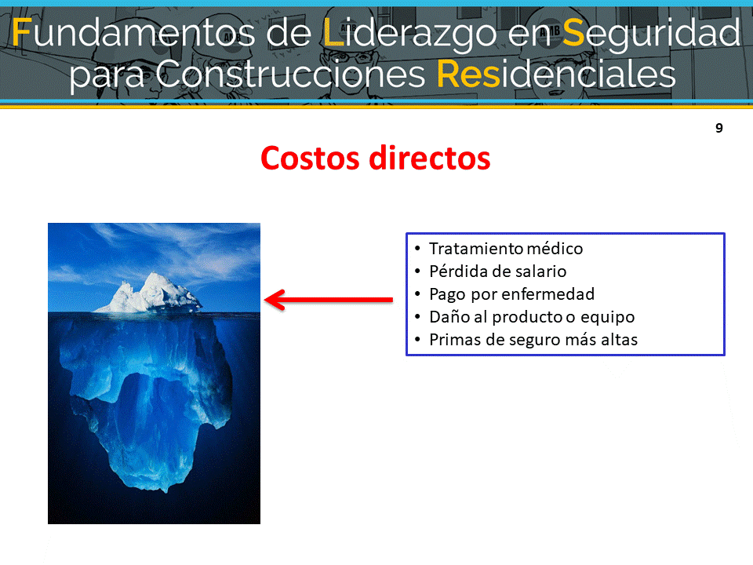
NOTAS DE LA DIAPOSITIVA 9 DIAPOSITIVA 9
Se ha demostrado que, a lo largo de su carrera, un trabajador de la construcción tiene un 78 % de posibilidades de lesionarse en el trabajo. (Dong et al., 2014)

El costo total de estas lesiones para trabajadores, contratistas y la industria de la construcción en su conjunto supera los $11,000 millones por año o alrededor de $27,000 por trabajador de la construcción lesionado.

Hay costos que son más fáciles de ver, que se llaman costos directos, y otros que pueden no ser tan obvios, que se llaman costos indirectos. Los líderes pueden desempeñar una función importante en si una compañía experimenta o no estos costos.

PREGUNTE A LA CLASE:
¿CUÁLES CREEN QUE SON EJEMPLOS DE COSTOS DIRECTOS DE LESIONES EN EL LUGAR DE TRABAJO?
Los costos directos incluyen tratamiento médico, salarios perdidos, pago por enfermedad, daños al producto o al equipo de trabajo y aumento de las primas de seguro.

NOTAS DE LA DIAPOSITIVA 10 DIAPOSITIVA 10
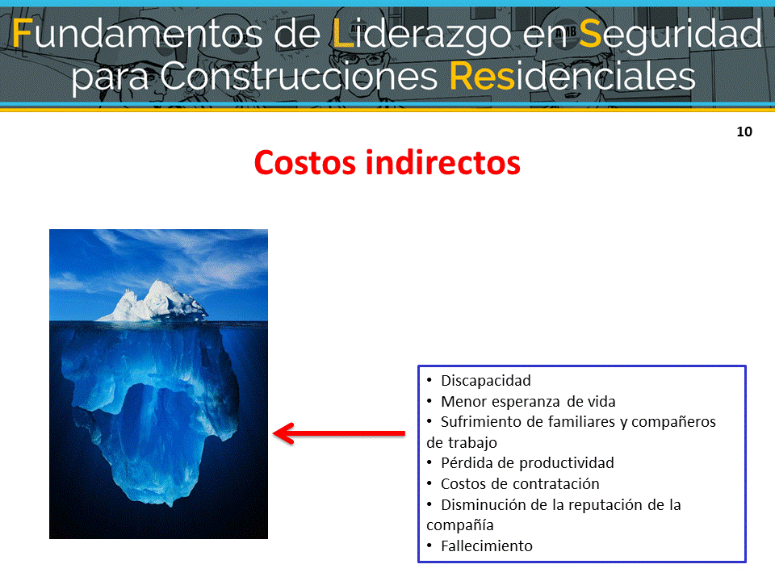
PREGUNTE A LA CLASE:
¿CUÁLES SON ALGUNOS EJEMPLOS DE COSTOS INDIRECTOS?

Los costos indirectos incluyen cosas como sufrimiento de familiares y compañeros de trabajo, pérdida de productividad relacionada con investigaciones de incidentes y paros laborales, costos de contratación para reemplazar a un trabajador lesionado y disminución de la reputación pública de la compañía, especialmente si el incidente es cubierto por los medios de comunicación locales. Esto puede reducir la capacidad de la compañía para ganar licitaciones.

PREGUNTE A LA CLASE:
¿ALGUNOS DE ESTOS COSTOS SON MÁS IMPORTANTES QUE OTROS?

Beneficios del liderazgo eficaz en seguridad

NOTAS DE LA DIAPOSITIVA 11 DIAPOSITIVA 11
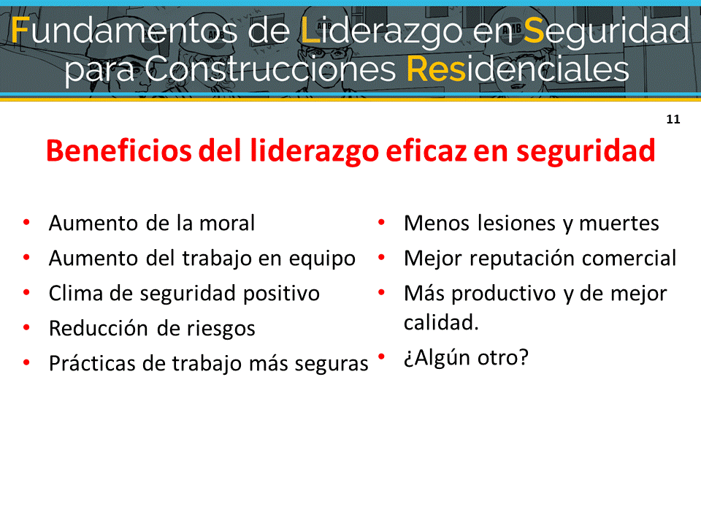
PREGUNTE A LA CLASE:
ENTONCES, PARA RESUMIR, DÍGANME ¿CUÁLES CREEN QUE SON ALGUNOS DE LOS BENEFICIOS DE SER UN LÍDER EFICAZ EN SEGURIDAD EN EL LUGAR DE TRABAJO?

(Después de hacer una lista en la pizarra, presente la lista de las diapositivas y, si hay tiempo, relaciónela con los costos de las diapositivas 9 y 10).

Hasta ahora, hemos repasado los costos del liderazgo ineficaz en seguridad y los beneficios del liderazgo eficaz y cómo un buen liderazgo puede mejorar el clima y los resultados de seguridad. Pero en realidad no hemos definido qué es un líder en seguridad o qué habilidades puede usar en el lugar de trabajo. De eso es que vamos a hablar a continuación antes de entrar en los escenarios.

Habilidades de liderazgo en seguridad

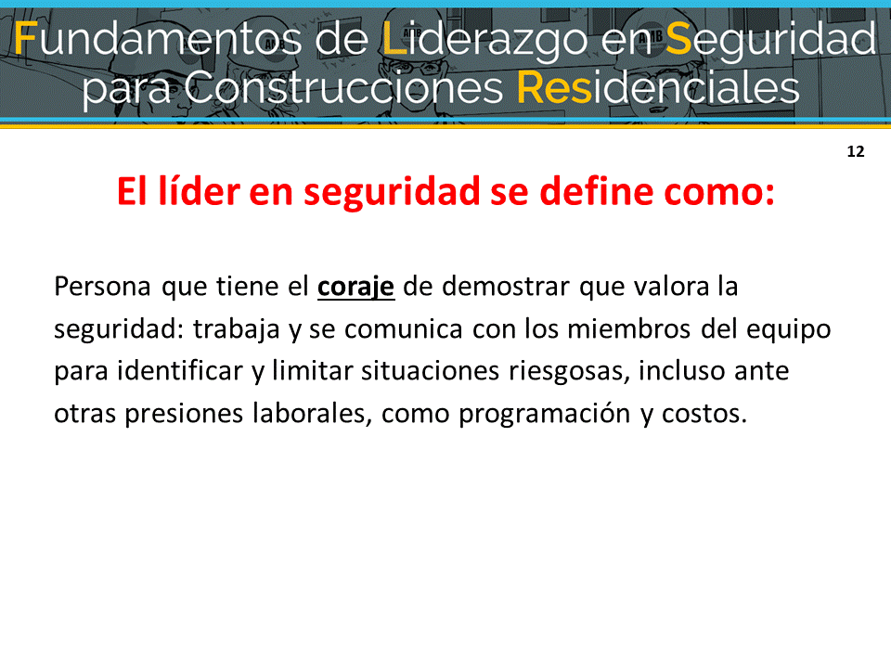
NOTAS DE LA DIAPOSITIVA 12 DIAPOSITIVA 12
PREGUNTE A LA CLASE:
¿CÓMO DEFINIRÍAN A UN LÍDER EN SEGURIDAD?

En el curso de FSL4Res definimos un líder en seguridad como: persona que tiene el coraje de demostrar que valora la seguridad: trabaja y se comunica con los miembros del equipo para identificar y limitar situaciones riesgosas, incluso ante otras presiones laborales, como programación y costos.

PREGUNTE A LA CLASE:
¿QUÉ OPINAN DE LA PALABRA CORAJE? ¿SE NECESITA CORAJE PARA SER UN LÍDER? ¿EL NIVEL DE CORAJE DEPENDE DE SU FUNCIÓN O CARGO EN EL LUGAR DE TRABAJO?
CUANDO UNA COMPAÑÍA VALORA LA SEGURIDAD Y NO ES SOLO UNA PRIORIDAD, ¿CÓMO PODRÍA ESO AFECTAR LA NECESIDAD DE CORAJE?

NOTAS DE LA DIAPOSITIVA 13 DIAPOSITIVA 13
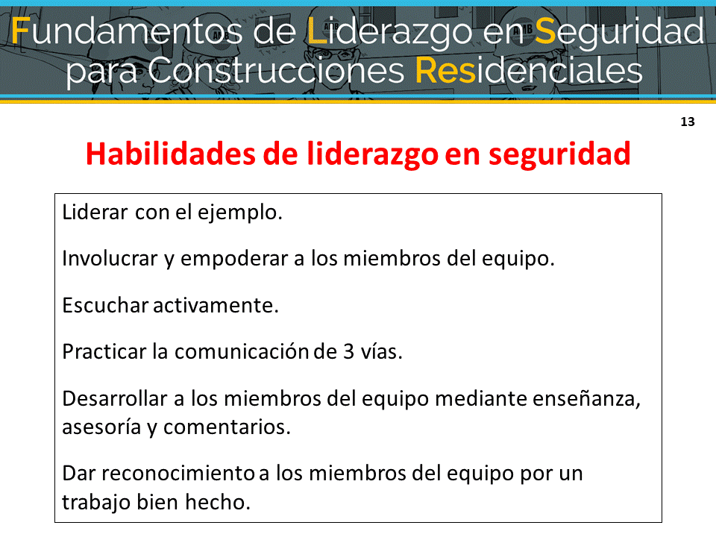
El curso de FSL4Res se enfoca en las habilidades fundamentales que ustedes, como líderes de seguridad, pueden usar para crear un clima sólido de seguridad en el lugar de trabajo y reducir los incidentes de seguridad.

Son las siguientes:

REPARTA LA TARJETA DE BOLSILLO SOBRE LAS HABILIDADES Y DIGA A LA CLASE:

Estas tarjetas de bolsillo enumeran las habilidades.

Los animo a que la guarden en su bolsillo y la miren de vez en cuando para refrescar la memoria sobre lo que aprendieron hoy.

A continuación, analizaremos las acciones específicas que pueden utilizar para demostrar cada una de estas en el lugar de trabajo.

Liderar con el ejemplo

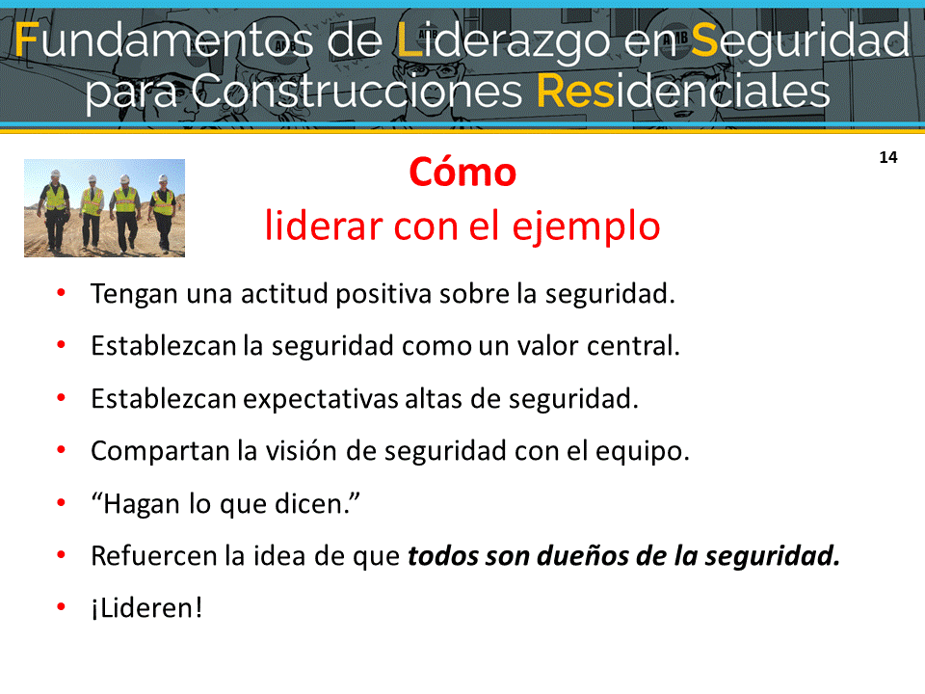
NOTAS DE LA DIAPOSITIVA 14 DIAPOSITIVA 14
Liderar con el ejemplo es probablemente la más importante de las habilidades de liderazgo en seguridad en el curso de FSL4Res.

PREGUNTE A LA CLASE: ¿QUÉ CREEN QUE SIGNIFICA LIDERAR CON EL EJEMPLO?
Los miembros del equipo aprenden de sus líderes. Se dan cuenta cuando toman atajos, no cumplen políticas o procedimientos de seguridad o dan mensajes de seguridad incongruentes.

PREGUNTE A LA CLASE: ¿CÓMO INFLUYE EL CORAJE EN LIDERAR CON EL EJEMPLO?
En primer lugar, deben valorar personalmente la seguridad y demostrar constantemente una actitud positiva al respecto. Deben establecer la seguridad como el valor central del equipo incorporándola en todos los aspectos del trabajo.
Como líderes en seguridad, deben establecer expectativas altas de seguridad para cada miembro del equipo. Háganles saber regularmente que esperan que siempre usen prácticas de trabajo prudentes y que se aseguren de que otros miembros del equipo también lo hagan y que informen de inmediato de condiciones riesgosas y todas las lesiones o conatos de accidentes.
Estas acciones envían el mensaje de que la seguridad es una parte integral del trabajo diario y no solo una forma de evitar transgresiones de seguridad. La siguiente forma de liderar con el ejemplo es desarrollar y compartir su visión de la seguridad con su equipo.
PREGUNTE A LA CLASE: ¿QUÉ CREEN QUE SIGNIFICA TENER UNA VISIÓN DE LA SEGURIDAD?
Pueden hablar de la importancia de la seguridad para ustedes y para ellos en términos de los costos directos e indirectos que acabamos de analizar. Pueden enfatizar que la seguridad y el trabajo seguro van de la mano con un trabajo productivo y de calidad. Otra parte de la creación de una visión consiste en considerar las implicaciones de seguridad de todas sus decisiones y compartirlas con su equipo.
Una medida que pueden poner en práctica de inmediato es no practicar la vieja forma de “haz lo que te digo, pero no lo que hago”; por el contrario “hagan lo que dicen” y sigan siempre procedimientos de trabajo prudentes e implementen prácticas seguras.
Como líderes, debe comunicar sistemáticamente que la seguridad es responsabilidad de todos. No es solo responsabilidad del capataz o de la persona encargada de la seguridad. Todos son responsables de mantener el lugar de trabajo seguro para ellos y para los demás. Una última forma de liderar con el ejemplo es liderar para persuadir a personas como los propietarios de la compañía y otras personas en cargos de supervisión para mejorar la seguridad y la salud en el lugar de trabajo.
PREGUNTE A LA CLASE: ¿CÓMO INFLUYE EL CORAJE EN EL LIDERAZGO?

Algunas ideas de cosas que pueden hacer para liderar son:
- Averiguar qué ha funcionado, y qué no, en el pasado para motivarlos a mejorar las políticas de seguridad y salud.
- Intentar que piensen en la seguridad de una forma diferente.
- Presentar soluciones, en vez de solo señalar problemas.
- Buscar a otras personas (trabajadores, capataces, etc.) que lo ayuden a transmitir su mensaje.

Involucrar y empoderar a los miembros del equipo

NOTAS DE LA DIAPOSITIVA 15 DIAPOSITIVA 15
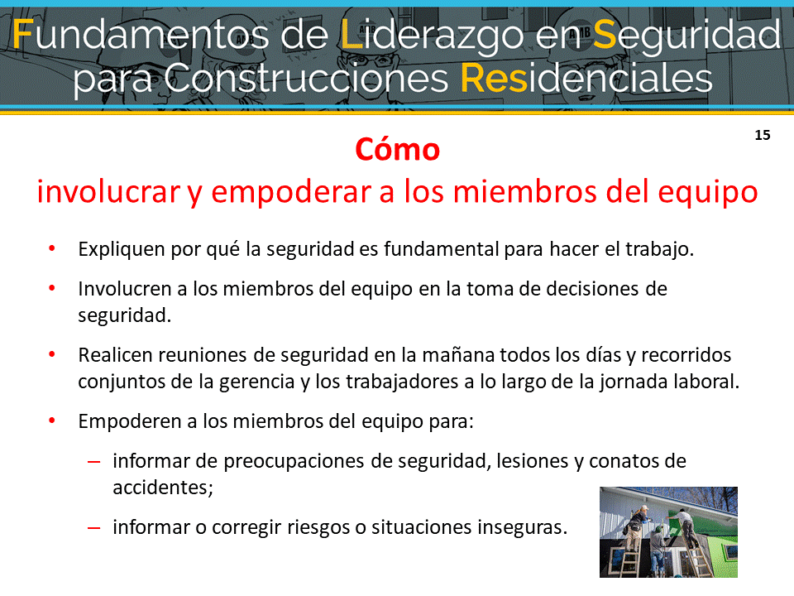
La siguiente habilidad de liderazgo es involucrar y empoderar a los miembros del equipo en el proceso de seguridad.

PREGUNTE A LA CLASE:
¿CUÁLES SON ALGUNAS IDEAS PARA HACER ESO?

Pueden explicar por qué trabajar de manera segura es fundamental para hacer el trabajo y que no basta solo con decir "ten cuidado".

Pueden involucrar al equipo en decisiones relacionadas con la seguridad para que puedan ver cómo ellos también son dueños de la seguridad. Estas habilidades se pueden utilizar con todo el grupo, así como con trabajadores individuales.

Involucrar a los trabajadores en reuniones diarias y recorridos conjuntos de la gerencia le permite al equipo saber que se valora la seguridad, que es un aspecto esencial de cómo se realiza el trabajo y que ellos son una parte fundamental del esfuerzo general de seguridad.

Finalmente, como líderes, deben empoderar a los miembros del equipo para que informen sobre riesgos en el lugar de trabajo, preocupaciones de seguridad y conatos de accidentes, y para que actúen en situaciones inseguras, y dejar en claro que no habrá consecuencias negativas ni represalias cuando lo hagan. Pueden preparar una "lista de acciones" para mostrar cómo se abordan y publican los problemas planteados y colocarla en un lugar destacado para ayudar a garantizar la responsabilidad y generar confianza.

Escuchar activamente

NOTAS DE LA DIAPOSITIVA 16 DIAPOSITIVA 16
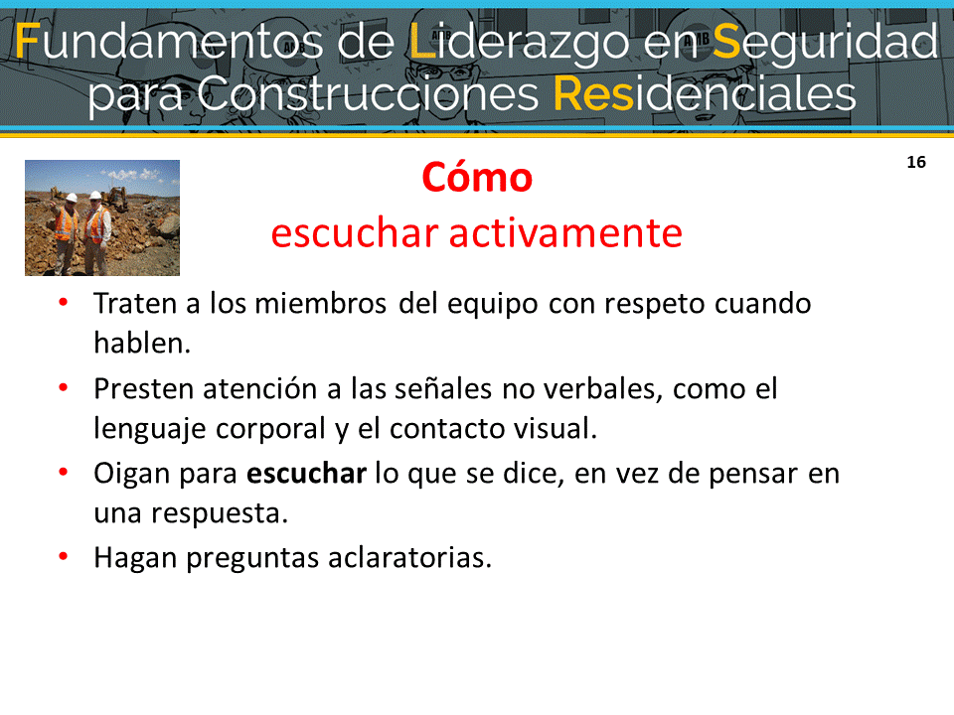
Ser capaz de comunicarse de manera eficaz es el centro de todas las demás habilidades de liderazgo y es fundamental para convertirse en un líder eficaz en seguridad.

Analizaremos cómo ser un oyente activo, en vez de uno pasivo.

PREGUNTE A LA CLASE:
¿ALGUNA VEZ HAN INTENTADO DECIRLE A ALGUIEN ALGO IMPORTANTE, PERO
NOTA QUE NO LOS ESCUCHAN? ¿CÓMO PUEDEN HACERLO?

Aprender primero a escuchar activamente implica tratar al miembro de su equipo con respeto y prestarle toda su atención. No revisen teléfonos ni lean mensajes de correo electrónico ni otros materiales durante la conversación. Presten especial atención a su lenguaje corporal y al de la persona que habla porque, a veces, puede transmitir más información que las palabras. Mantengan el contacto visual; eviten hacer expresiones faciales negativas o levantar la voz. Si se sienten resentidos o insultados, hagan un esfuerzo adicional por mantener una conducta profesional.

Lo que es más importante, deben oír para escuchar lo que dice la persona en vez de escuchar solamente para pensar en una respuesta. Por último, asegúrense de hacer preguntas aclaratorias para garantizar que entienden lo que la persona que habla dice o pregunta.

Practicar la comunicación de 3 vías

NOTAS DE LA DIAPOSITIVA 17 DIAPOSITIVA 17
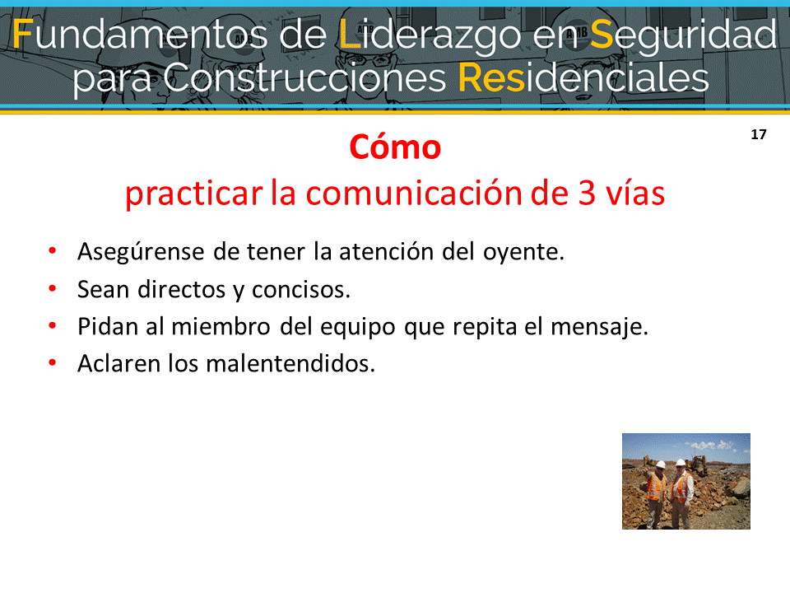
Esta habilidad de líder en seguridad se relaciona con la capacidad de comunicarse de manera eficaz.

Esta habilidad describe una estrategia sencilla que pueden utilizar para reducir los malentendidos entre ustedes y la persona con la que habla.

PREGUNTE A LA CLASE:
¿ALGUNA VEZ LE HAN DADO INSTRUCCIONES A ALGUIEN PARA QUE HAGA ALGO, DICE QUE SÍ LO HARÁ, PERO LUEGO VA Y HACE ALGO DISTINTO? ¿PODRÍA SER QUE NO ENTENDIÓ LO QUE LE PIDIERON QUE HICIERA?

Practicar la comunicación de 3 vías ayuda a garantizar que todos entienden el mensaje o las instrucciones. Esto se hace de la siguiente manera: asegúrense de tener la atención del oyente, sean directos y concisos, y lo más importante, hagan que el oyente repita lo que ustedes dijeron para garantizar que el mensaje fue entendido. Esto también les permite aclarar cualquier malentendido.

ACTIVIDAD PARA LA CLASE:
PRACTIQUE LA COMUNICACIÓN DE 3 VÍAS CON ALGUIEN DE LA CLASE A TRAVÉS DEL EJERCICIO DEL SÁNDWICH O DEL AVIÓN:

EJERCICIO DEL SÁNDWICH: “Oye, [nombre del estudiante], ¿puedes traerme un sándwich?”. Después de que el estudiante responda, comente que no le trajeron el tipo de sándwich correcto ni papas fritas ni una bebida.

EJERCICIO DEL AVIÓN: Primero, diga: "Necesito aviones de papel ya" y tienen 3 minutos para hacer uno. No entregue ningún modelo de construcción. Después de 2 o 3 minutos, pídales que sostengan lo que hicieron. Después de que hayan entregado o mostrado sus aviones, haga el ejercicio nuevamente, pero esta vez dé instrucciones (p. ej., "doblen el papel por la mitad a lo largo, doblen las esquinas en la línea central") y pídale a 1 persona que le repita las instrucciones.

Desarrollar a los miembros del equipo mediante enseñanza, asesoría y comentarios

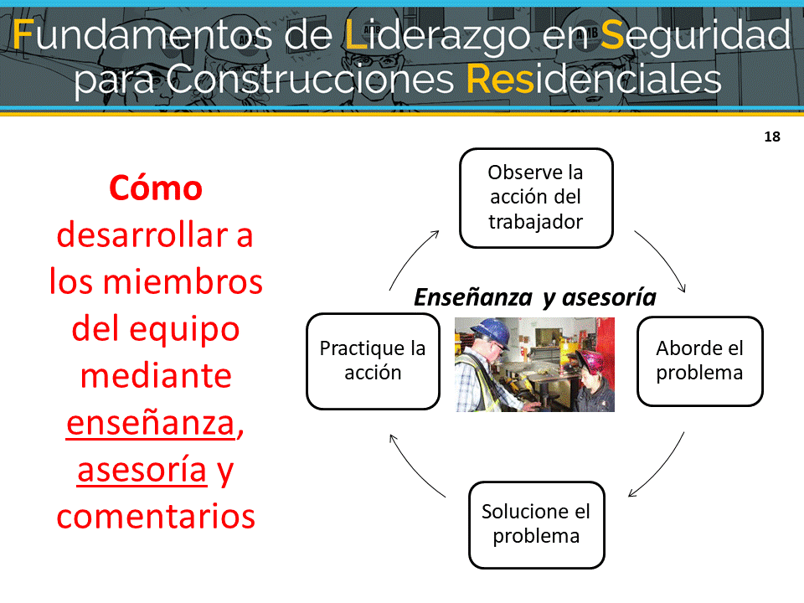
NOTAS DE LA DIAPOSITIVA 18 DIAPOSITIVA 18
Los líderes eficaces de la seguridad trabajan para desarrollar a los miembros de su equipo enseñándolos y asesorándoles sobre cómo hacer las cosas de manera correcta y segura en el lugar de trabajo. También brindan comentarios para informarles cómo les está yendo y si se necesita algún cambio.

PREGUNTE A LA CLASE:
¿CUÁL ES LA DIFERENCIA ENTRE ENSEÑANZA, ASESORÍA Y COMENTARIO?

Enseñanza = decir; Asesoría = observar
Comentarios = evaluar el desempeño

Primero, hablaremos sobre enseñanza y asesoría.

Cuando quieran enseñarle a un miembro del equipo una forma nueva o mejor de hacer algo, háganle preguntas respetuosamente para entender por qué lo está haciendo de esa manera y luego resuelvan el problema juntos (incluso si ya ustedes tienen una solución) para encontrar un enfoque mejor o más seguro para realizar la tarea.

Muestren al miembro del equipo cómo realizar la actividad correctamente, luego obsérvenlo para asegurarse de que haya aprendido a hacerlo. Si deben corregir, traten a la persona con respeto y compórtense como un asesor.

Animen a los miembros del equipo a actualizar constantemente sus conocimientos y habilidades para que puedan hacer su trabajo mejor y con más prudencia.

NOTAS DE LA DIAPOSITIVA 19 DIAPOSITIVA 19
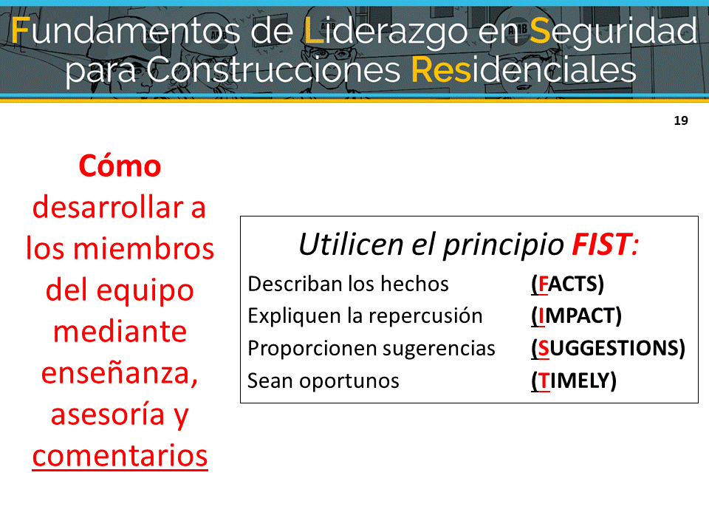
Proporcionar comentarios constructivos es otra habilidad de liderazgo que pueden utilizar para desarrollar a los miembros de su equipo.

Cuando brinden comentarios constructivos, intenten concentrarse en la situación o el comportamiento en vez de en la persona.

El principio FIST puede ayudarlos.

Primero, describa los hechos (Facts): ¿Cuál es la situación, actividad o comportamiento que van a comentar?
¿Cuándo y dónde ocurrió? ¿Cuáles fueron las circunstancias?

Luego expliquen la repercusión (Impact): ¿Cuáles son las posibles consecuencias que pueden resultar (buenas o malas)?

Después, ofrezcan sugerencias (Suggestions): trabajen en conjunto para resolver problemas y encontrar soluciones. Piensen en formas en que los miembros del equipo podrían usar el mismo enfoque en el futuro.

Por último, sea oportuno (Timely): no esperen para proporcionar comentarios. Es más eficaz cuando se habla cerca del momento en que ocurrió la situación o comportamiento.

ACTIVIDAD PARA LA CLASE:
PRACTIQUEN EL PRINCIPIO FIST
POR EJEMPLO, UTILICEN EL PRINCIPIO FIST PARA DAR A UN MIEMBRO DEL EQUIPO COMENTARIOS CONSTRUCTIVOS SOBRE LLEGAR SIEMPRE TARDE AL TRABAJO.

Dar reconocimiento a los miembros del equipo por un trabajo bien hecho

NOTAS DE LA DIAPOSITIVA 20 DIAPOSITIVA 20
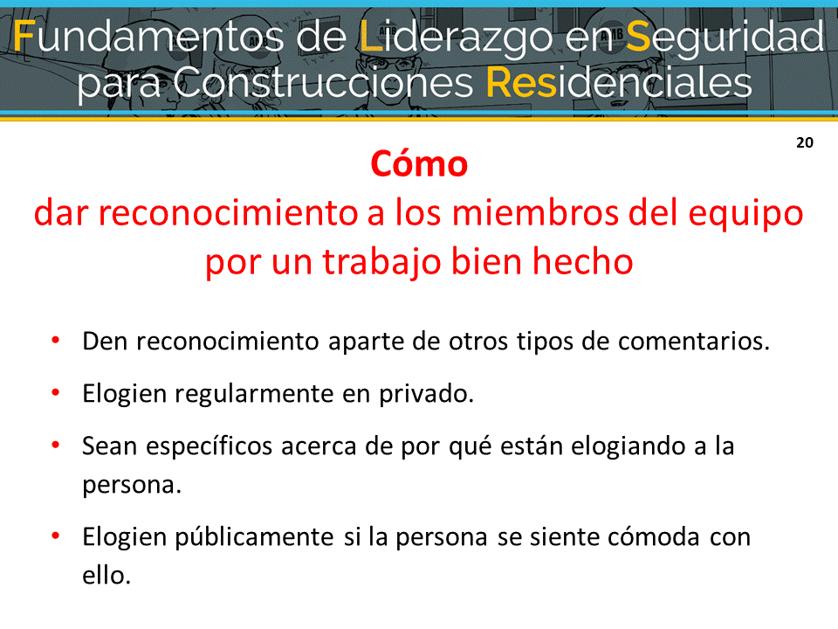
La siguiente habilidad que muestran los líderes eficaces en seguridad es dar reconocimiento a los miembros del equipo cuando hacen todo lo posible por mantener un clima de seguridad sólido y positivo en el lugar de trabajo.

PREGUNTE A LA CLASE:

¿POR QUÉ ES IMPORTANTE HACER ESTO? (p. ej.,
la apreciación motiva y anima a los miembros del equipo a seguir trabajando para mantener y mejorar el clima de seguridad en el lugar de trabajo)

Al igual que otros tipos de comentarios, el reconocimiento debe darse en el momento oportuno y debe ser sincero. También es importante separar este tipo de “ejemplo” o comentarios de elogio del tipo de comentarios que acabamos de analizar. Puede ser tan simple como decir "buen trabajo", dar un apretón de manos o decir "gracias" por hacer un esfuerzo adicional por la seguridad o por algo realmente bien hecho.
Es importante que conozcan aspectos personales de los miembros de su equipo para que pueda usar los elogios y el reconocimiento de manera eficaz. En el caso de quienes se sienten cómodos con los elogios públicos, es una excelente manera de mostrarles a los demás que se valora la seguridad. Sin embargo, una persona que le incomodan los elogios públicos puede sentirse más avergonzada que complacida.
PREGUNTE A LA CLASE:
¿CUÁLES SON ALGUNAS DE LAS COSAS QUE PUEDEN TENER EN CUENTA AL ELOGIAR?
(Hay diferencias generacionales, así como diferencias entre personas. A algunos trabajadores les gusta sentirse valorados y apreciados, mientras que otros se sienten incómodos con los elogios públicos. Piensen en la personalidad de las personas y la cultura o el clima del lugar de trabajo).
¿ALGUNA VEZ HAY UNA DESVENTAJA AL HACER UN RECONOCIMIENTO? (Reacción de compañeros de trabajo, percepción de favoritismo, trato preferencial, etc.).
----------------------------------------
Así que hablamos sobre los costos del liderazgo ineficaz en seguridad, los beneficios y la importancia del liderazgo eficaz en seguridad y presentamos las habilidades de liderazgo en seguridad de este curso. A continuación, vamos a trabajar en algunos escenarios de construcción del mundo real para ver cómo se ponen en práctica, o no, las habilidades en el lugar de trabajo.
Sin embargo, antes de comenzar, a medida que avanzamos en los escenarios, quiero que tengan en cuenta que practicar y usar estas habilidades no requiere mucho tiempo. Se pueden insertar fácilmente en el flujo de trabajo diario y es probable que mejoren la productividad.

Implementación de habilidades de liderazgo en escenarios del mundo real

(TIEMPO 60-80 minutos)
ESTRUCTURA DEL ESCENARIO Y LISTA DE VERIFICACIÓN

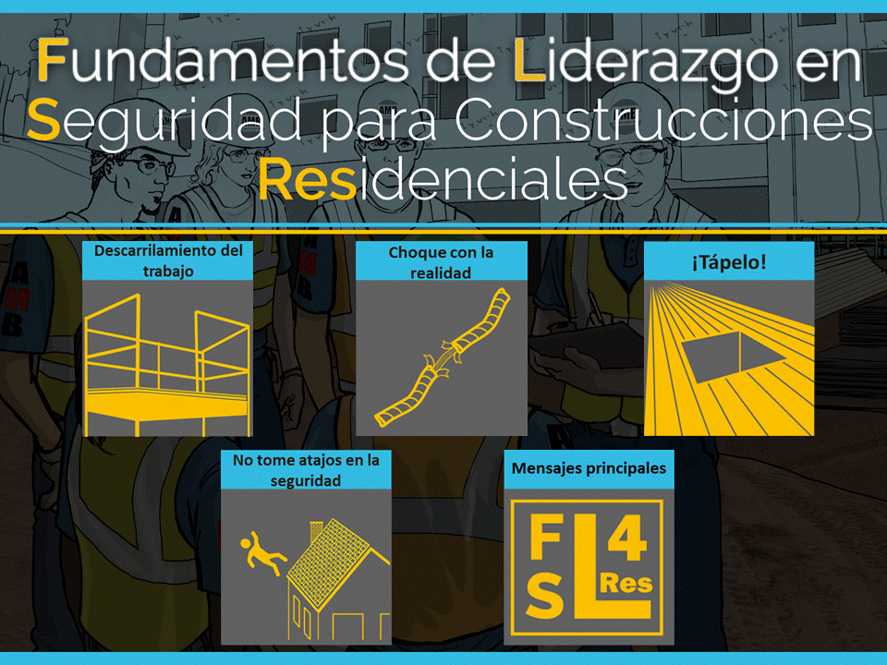
NOTAS DE LA DIAPOSITIVA 21 DIAPOSITIVA 21

Pida a los estudiantes que vayan a la página

15 del folleto.

Según cómo vaya rindiendo el tiempo, es posible que no analicemos cada escenario, pero abarcaremos todas las habilidades de liderazgo en seguridad. En su folleto pueden encontrar los guiones de todos los escenarios para que los lean después de la clase.
Notas adicionales para el instructor
Si bien la meta principal de los escenarios es demostrar las habilidades de liderazgo en seguridad, también ilustran importantes riesgos de seguridad por caídas. A medida que avanzan en el escenario, puede que les resulte útil mencionarlos, pero NO dedique tiempo a analizar los riesgos en sí, porque se tratan con mucho más detalle en otros materiales de capacitación en seguridad. Si, mientras trabajan en el escenario, los estudiantes identifican un problema de seguridad en particular, aproveche el momento para dar reconocimiento por haberlo notado, pero luego regrese rápidamente a las habilidades de liderazgo.

NOTAS DE LA DIAPOSITIVA 2 DIAPOSITIVA 22
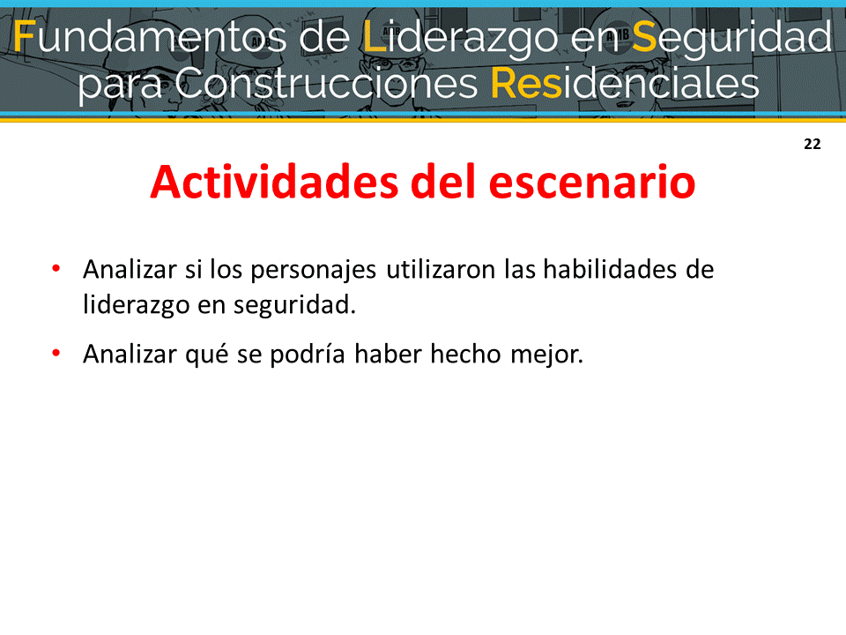
A medida que trabajamos en cada escenario juntos analizaremos si los personajes usan alguna o todas las habilidades de liderazgo en seguridad y luego analizaremos qué podrían haber hecho mejor.

PARA EL INSTRUCTOR: AQUÍ ES CUANDO PUEDE CREAR LA TABLA DE FACILITACIÓN (mostrada anteriormente) EN UNA PIZARRA O ROTAFOLIO PARA USAR EN LOS ESCENARIOS.
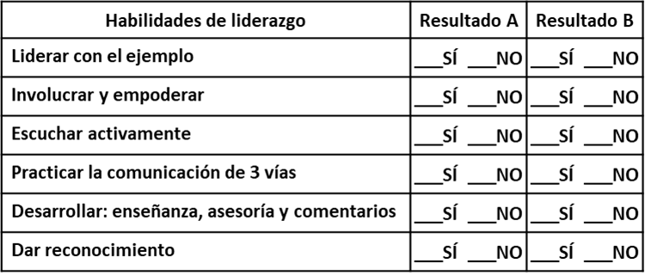

NOTAS DE LA DIAPOSITIVA 23 DIAPOSITIVA 23
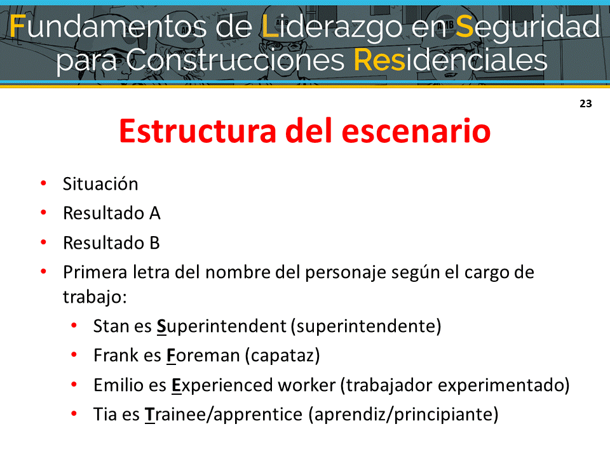
Cada escenario comienza con la descripción de una situación de seguridad en una obra de construcción. A esto le siguen dos resultados posibles, en los que un líder no usa (resultado A) o usa (resultado B) una o más de las habilidades de liderazgo.

En cada escenario, les presentarán una serie de personajes diferentes. La primera letra del nombre de cada personaje se basa en su cargo de trabajo: Por ejemplo, en uno de ellos, Stan es Superintendent (superintendente), Emilio es
Experienced worker (trabajador experimentado), Mario es Foreman (capataz) y Ana es Trainee/apprentice (aprendiz/principiante).

NOTAS DE LA DIAPOSITIVA 24 DIAPOSITIVA 24
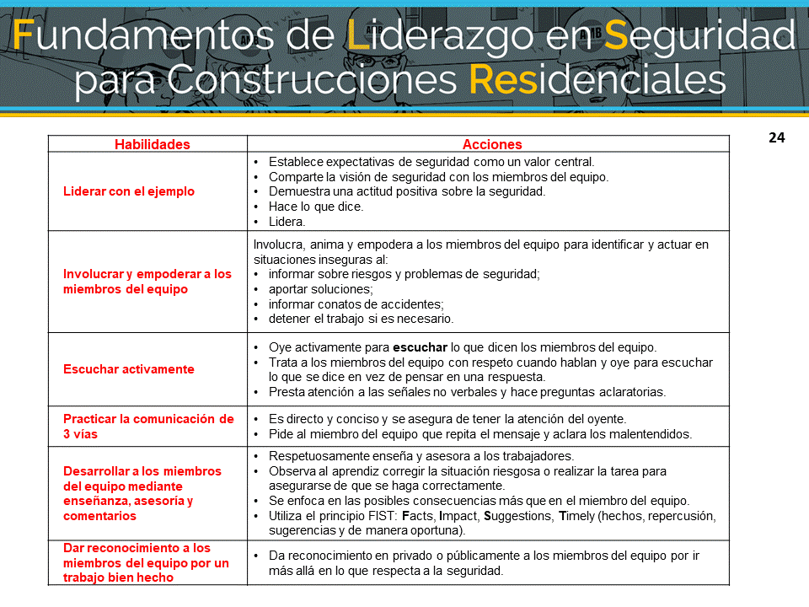
En la página 17 de sus folletos hay una lista de verificación como esta de las habilidades de liderazgo que pueden usar como una especie de hoja de trucos a medida que trabajamos en los escenarios.

También se encuentra en el reverso de su tarjeta de
bolsillo.

Descripción general del lugar de trabajo

NOTAS DE LA DIAPOSITIVA 25 DIAPOSITIVA 25
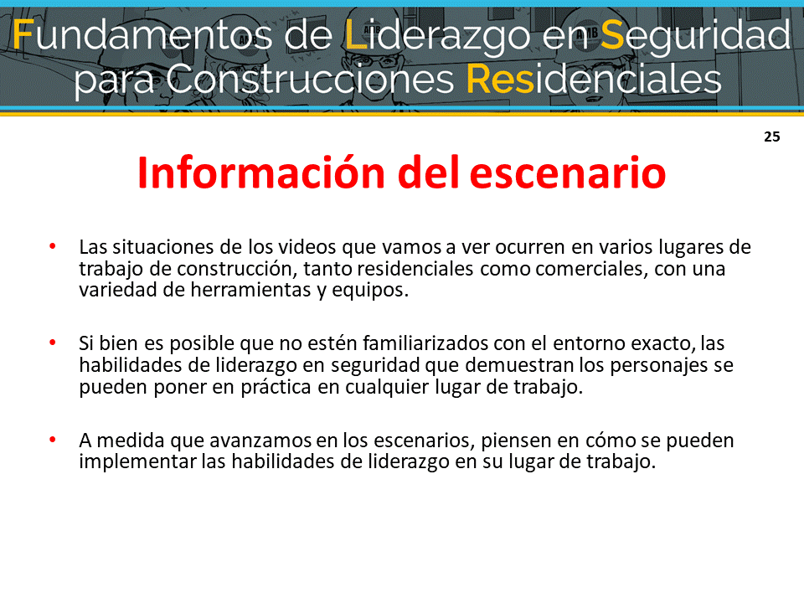
- Las situaciones de los videos que vamos a ver ocurren en varios lugares de trabajo de construcción, tanto residenciales como comerciales, con una variedad de herramientas y equipos.
- Si bien es posible que no estén familiarizados con el entorno exacto, las habilidades de liderazgo en seguridad que demuestran los personajes se pueden poner en práctica en cualquier lugar de trabajo.
- A medida que avanzamos en los escenarios, piensen en cómo se pueden implementar las habilidades de liderazgo en su lugar de trabajo.

NOTAS DE LA DIAPOSITIVA 26 DIAPOSITIVA 26
Menú principal del escenario
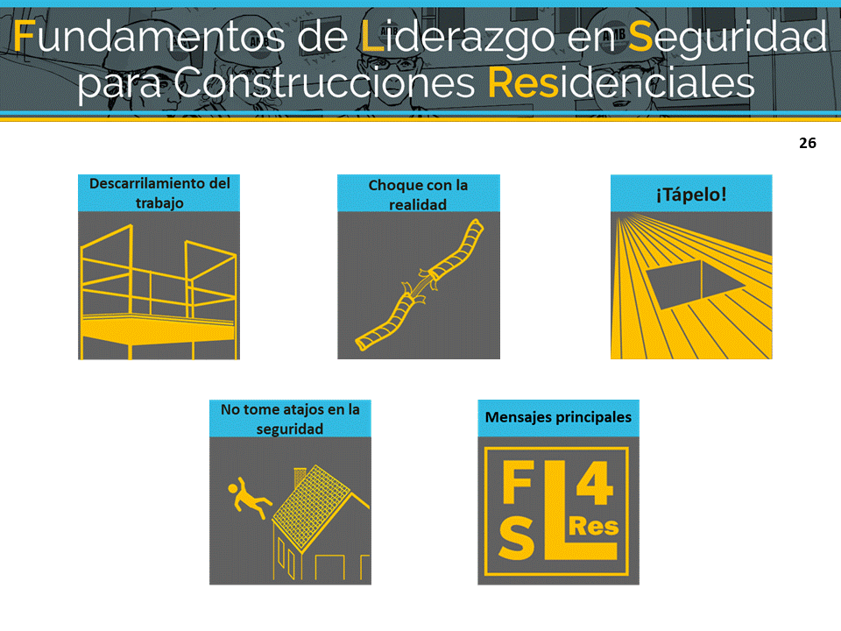
Hoy vamos a trabajar en [enumere los escenarios que haya elegido]. Si tenemos tiempo, haremos algunos otros.

HAGA CLIC EN EL ÍCONO DEL ESCENARIO QUE DESEA UTILIZAR

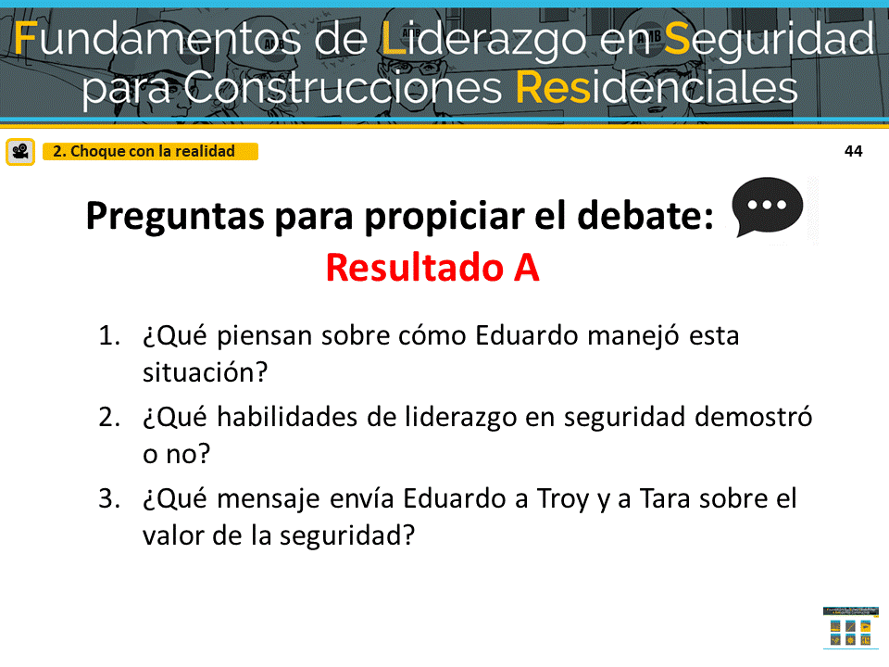
Notas adicionales para el instructor
La diapositiva 26 es el menú principal de todos los escenarios. Puede hacer clic en cualquiera de los íconos y accederá a la diapositiva introductoria de ese escenario. También encontrará este ícono en la esquina inferior derecha de la diapositiva de cada escenario. Puede hacer clic en él para volver a la diapositiva 26 para que pueda hacer clic en el siguiente escenario en el que desea trabajar.

Cuando esté listo para analizar los mensajes principales de FSL4Res, haga clic en el ícono de "Mensajes principales" en la diapositiva 26, o simplemente muestre la diapositiva de Mensajes principales después de haber pasado por todos los escenarios que desea presentar.

1. DESCARRILAMIENTO DEL TRABAJO

Tomas: aprendiz de Derby Drywall
Steve: supervisor de Derby Drywall
Felix: capataz de Haglin Homebuilding
Trevor: aprendiz de Haglin Homebuilding
Ellen: carpintero experimentado de Haglin Homebuilding

Situación
Una cuadrilla de la compañía Derby Drywall está tratando de terminar de encintar el panel de yeso en una casa residencial de dos pisos. Su supervisor, Steve, les dijo antes que deben terminar el trabajo al final del día porque tienen otro trabajo que comienza mañana.
Tomas, un aprendiz, no puede terminar su trabajo de encintado en el hueco de la escalera porque una de las barandillas del andamio lo obstaculiza. Tengan en cuenta lo que dijo Steve, Tomas retira la barandilla y termina de encintar, pero se olvida de volverla a instalar antes de irse al término de su jornada.
Cuando la cuadrilla de carpinteros de Haglin Homebuilding llega para comenzar a instalar la moldura de corona, Trevor, un aprendiz, nota que falta la barandilla y se lo dice a Felix, su capataz.
Resultado A
Felix agradece a Trevor por informarle y le dice: “Ocúpate de eso”. Trevor no está seguro de si debería volver a colocar la barandilla, ya que Felix no se lo dijo, pero decide que es mejor prevenir que lamentar.
Más tarde, Felix se da cuenta de que la barandilla está levantada, pero no le dice nada a Trevor ni a ningún otro miembro de la cuadrilla.
Resultado B
Felix se sorprende y pregunta si esto ha sucedido antes. Los trabajadores asienten y Ellen dice que notó lo mismo la semana pasada, pero la volvió a colocar sin decir nada.
Felix le recuerda a la cuadrilla que, si las barandillas no están colocadas, alguien podría caerse y lesionarse gravemente. Agradece a Trevor y a Ellen por prestar atención a los riesgos y por expresarse. Felix dice que va a hablar con el supervisor de la compañía de paneles de yeso.
Más tarde ese día, Steve, el supervisor de Derby Drywall, pasa por la obra. Felix llama a Trevor y a Ellen y le dice a Steve que retiraron la barandilla. Steve se pone a la defensiva y exclama que él y su cuadrilla ¡siempre priorizan la seguridad! También admite que está bajo presión del dueño porque hoy comenzó otro trabajo.
Con voz severa, Felix le dice a Steve que las acciones de Derby están poniendo a los trabajadores en riesgo de caerse. Steve está de acuerdo, pero señala que su cuadrilla no puede trabajar con facilidad ni rapidez cerca de las barandillas. Felix y Steve luego trabajan juntos para desarrollar un proceso que garantice que las barandillas estén en su lugar en todo momento.

NOTAS DE LA DIAPOSITIVA 27 DIAPOSITIVA 27
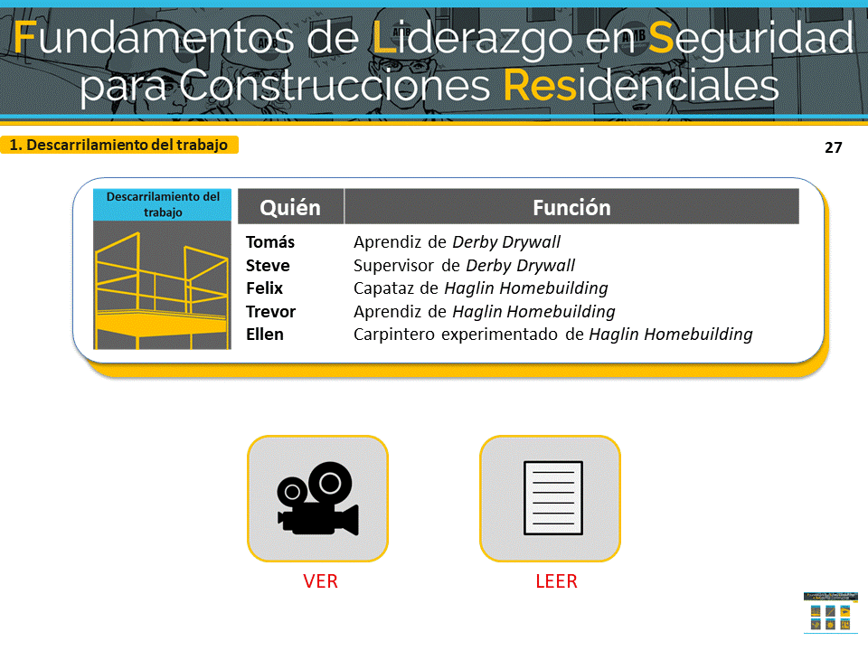
El principal momento de liderazgo en seguridad que se ilustra en "Descarrilamiento del trabajo" es lo que puede suceder cuando la producción y la programación se priorizan sobre la seguridad.
Este escenario muestra una casa unifamiliar de dos pisos que se está construyendo en un vecindario residencial nuevo.
Tan pronto como termine la cuadrilla de paneles de yeso, los carpinteros comenzarán a colocar la moldura de corona.
Recuerden que estos escenarios pretenden ilustrar cómo las habilidades de liderazgo en seguridad que han aprendido se pueden usar para abordar una situación de seguridad.
INFORMACIÓN PARA EL INSTRUCTOR: este escenario está diseñado para ilustrar las siguientes habilidades de liderazgo en seguridad:
- Liderar con el ejemplo.
- Escuchar activamente.
- Involucrar y empoderar a los miembros del equipo.
- Dar reconocimiento a los miembros del equipo.

HAGA CLIC EN EL MODO DE ENSEÑANZA DESEADO
VER

NOTAS DE LA DIAPOSITIVA 28 DIAPOSITIVA 28
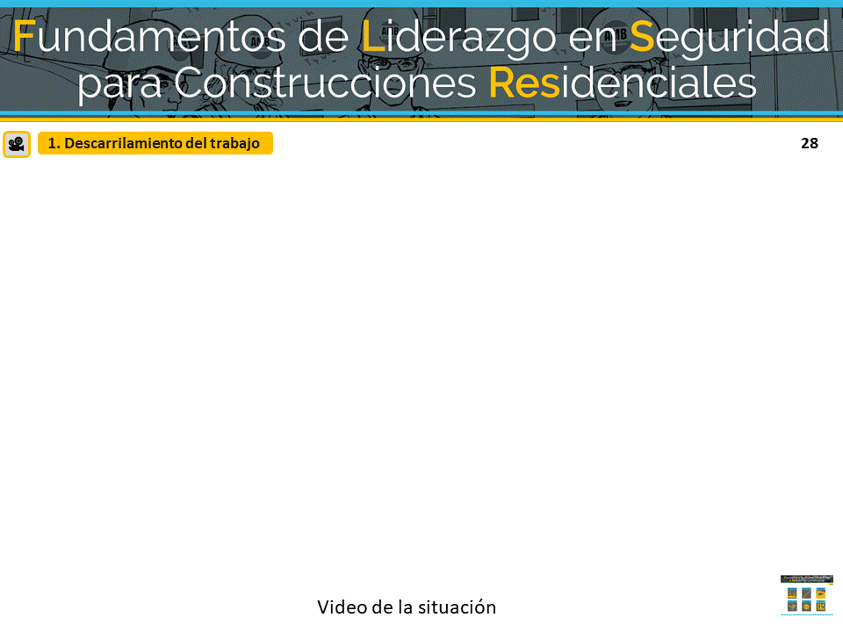
EL VIDEO COMENZARÁ AUTOMÁTICAMENTE

AVANCE DE DIAPOSITIVAS

NOTAS DE LA DIAPOSITIVA 29 DIAPOSITIVA 29
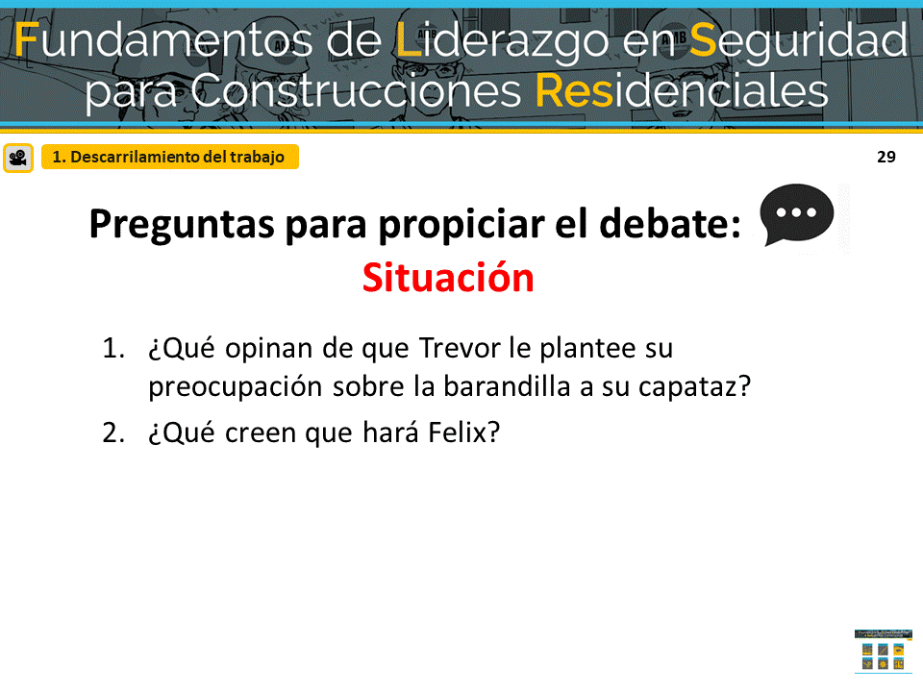
Revele las preguntas para propiciar el debate o use la tabla de facilitación para repasar las habilidades.

AVANCE DE DIAPOSITIVAS

NOTAS DE LA DIAPOSITIVA 30 DIAPOSITIVA 30
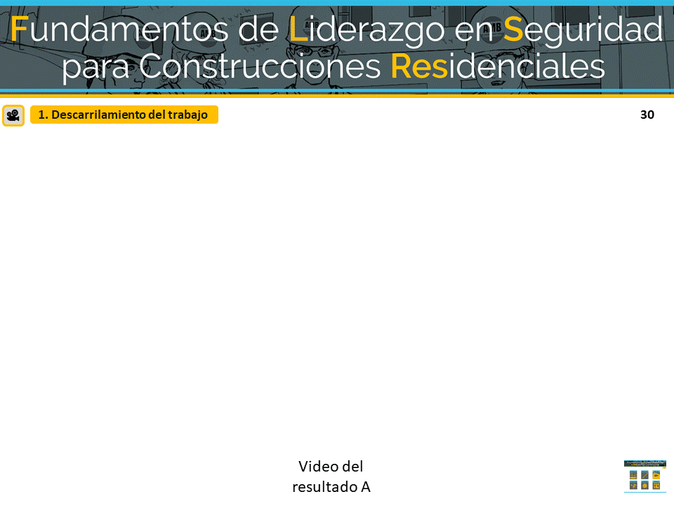
EL VIDEO COMENZARÁ AUTOMÁTICAMENTE

AVANCE DE DIAPOSITIVAS

NOTAS DE LA DIAPOSITIVA 31 DIAPOSITIVA 31
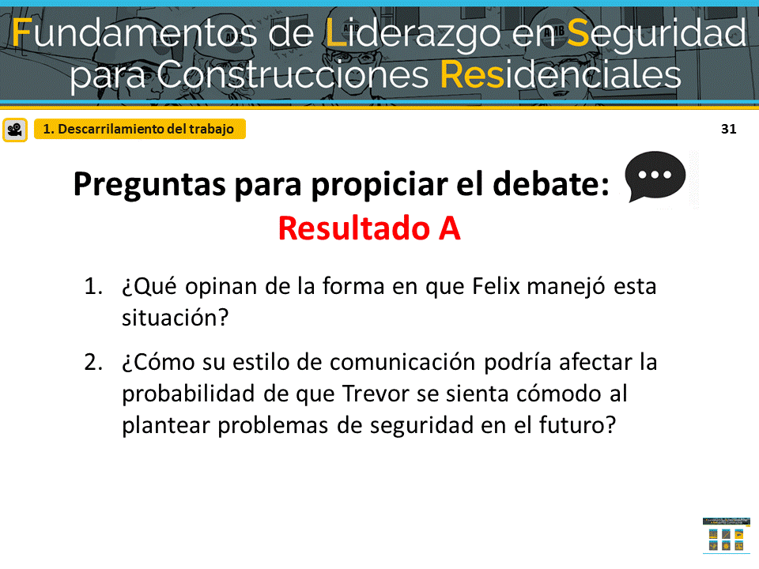
Revele las preguntas para propiciar el debate o use la tabla de facilitación para repasar las habilidades.

En el resultado A, Felix no usó ninguna habilidad de liderazgo en seguridad y perdió oportunidades de utilizar las habilidades y promover un lugar de trabajo seguro.

PREGUNTE A LA CLASE: ¿Qué habilidades de liderazgo podría haber usado él en este escenario? [Debate breve].

AVANCE DE DIAPOSITIVAS

NOTAS DE LA DIAPOSITIVA 32 DIAPOSITIVA 32
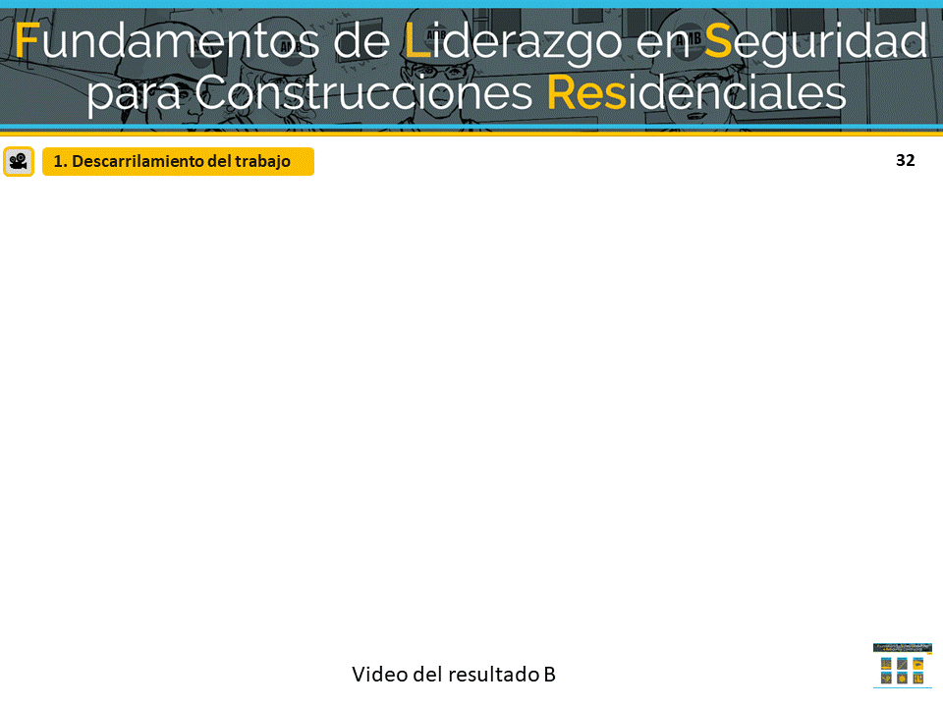
EL VIDEO COMENZARÁ AUTOMÁTICAMENTE

AVANCE DE DIAPOSITIVAS

NOTAS DE LA DIAPOSITIVA 33 DIAPOSITIVA 33
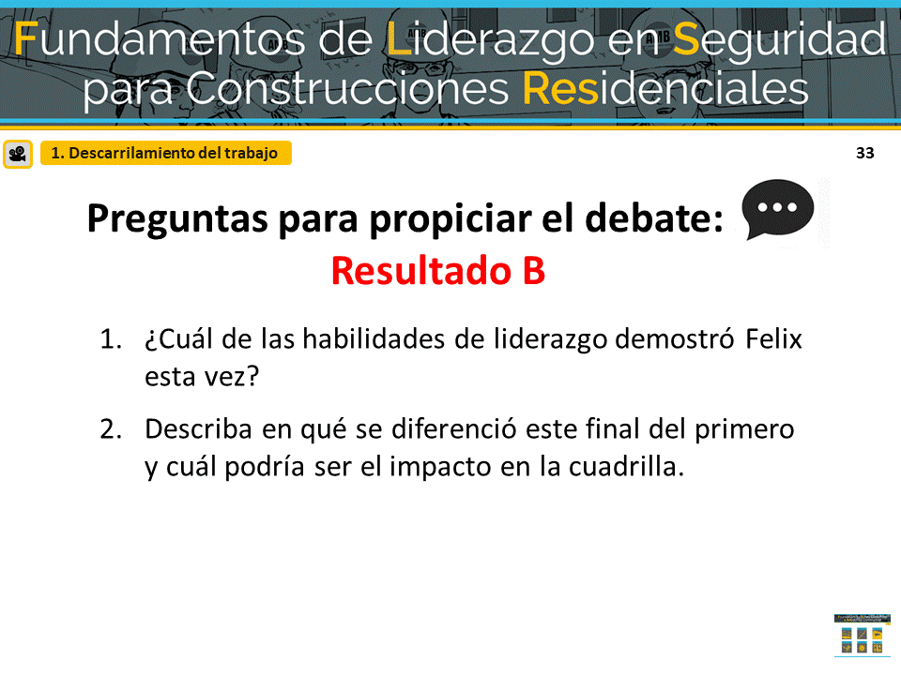
Revele las preguntas para propiciar el debate o use la tabla de facilitación para repasar las habilidades.

Para recapitular: En el resultado B, cuando se le llamó la atención sobre el problema de la barandilla, Felix lideró con el ejemplo y escuchó activamente: hizo preguntas aclaratorias y mostró a su equipo que la seguridad es importante al exponer el problema al supervisor de paneles de yeso. Involucró y empoderó a los miembros de su equipo cuando explicó por qué la seguridad es fundamental y compartió cómo iba a hablar con el supervisor de paneles de yeso y los incluyó en la conversación. Por último, dio reconocimiento a su cuadrilla por exponerle el problema y por priorizar la seguridad.

HAGA CLIC EN EL ÍCONO DEL MENÚ DE ESCENARIOS PARA VOLVER AL MENÚ PRINCIPAL

LEER

NOTAS DE LA DIAPOSITIVA 34 DIAPOSITIVA 34

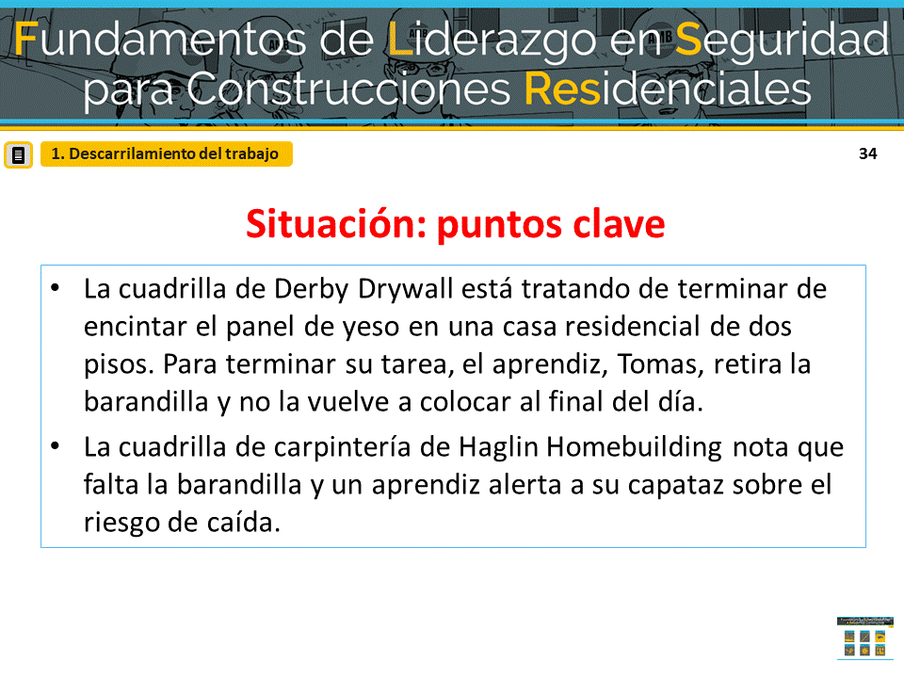
Remita a los estudiantes a la página 18 de su folleto del estudiante.

Pida a los estudiantes que lean la situación en el guion "Descarrilamiento
del trabajo" (o el instructor la lee en voz alta).

AVANCE DE DIAPOSITIVAS

NOTAS DE LA DIAPOSITIVA 35 DIAPOSITIVA 35

Revele las preguntas para propiciar el debate o use la tabla de facilitación para repasar las habilidades.

AVANCE DE DIAPOSITIVAS

NOTAS DE LA DIAPOSITIVA 36 DIAPOSITIVA 36
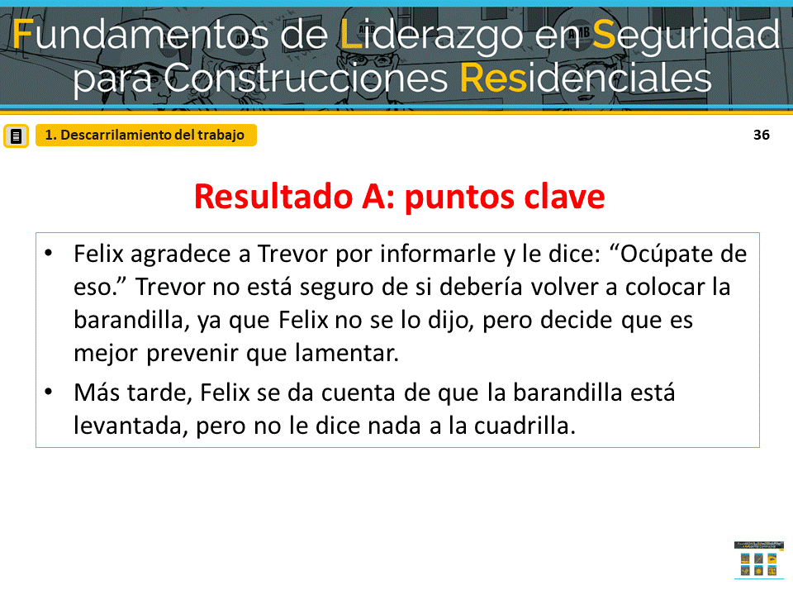
Pida a los estudiantes que lean el resultado A en el guion "Descarrilamiento del trabajo" (o el instructor lo lee en voz alta).

AVANCE DE DIAPOSITIVAS

NOTAS DE LA DIAPOSITIVA 37 DIAPOSITIVA 37
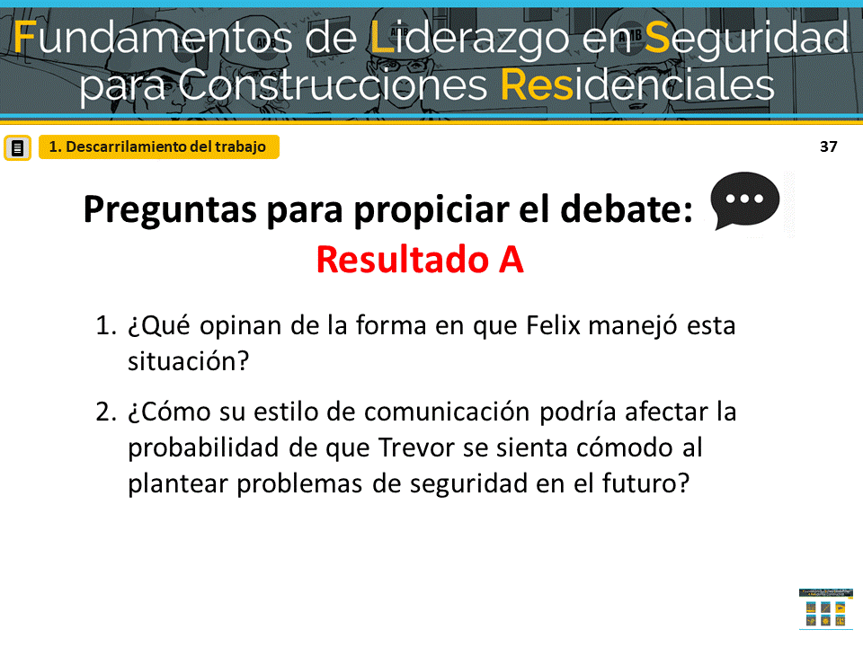
`Revele las preguntas para propiciar el debate o use la tabla de facilitación para repasar las habilidades.

En el resultado A, Felix no usó ninguna habilidad de liderazgo en seguridad y perdió oportunidades de utilizar las habilidades de liderazgo y promover un lugar de trabajo seguro.
PREGUNTE A LA CLASE: ¿Qué habilidades de liderazgo podría haber usado él en este escenario? [Debate breve].

AVANCE DE DIAPOSITIVAS

NOTAS DE LA DIAPOSITIVA 38 DIAPOSITIVA 38
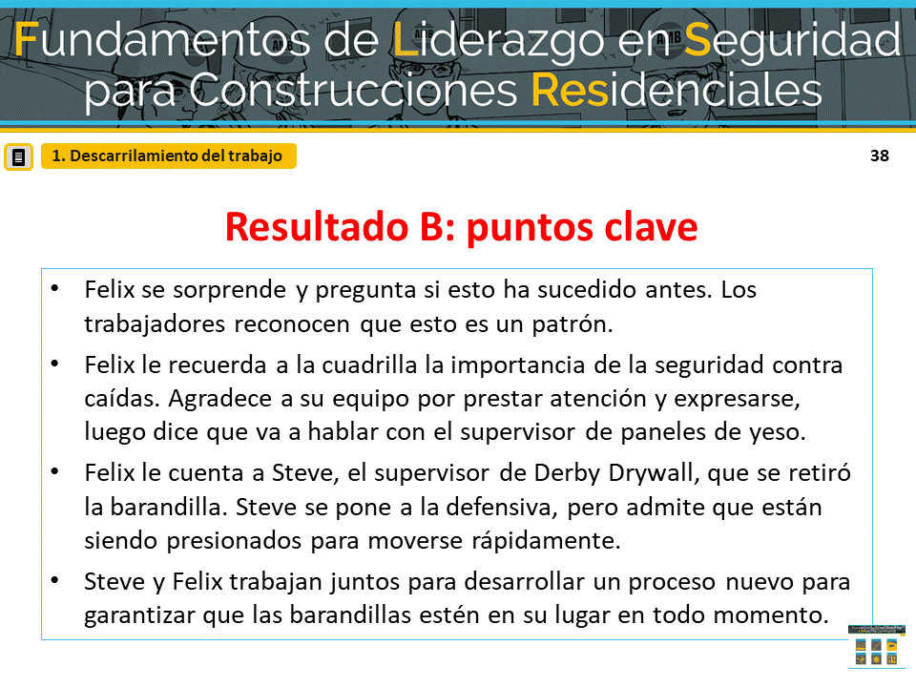
Lea o pida a los estudiantes que lean el resultado B en el guion "Descarrilamiento del trabajo" (o el instructor lee en voz alta).

AVANCE DE DIAPOSITIVAS

NOTAS DE LA DIAPOSITIVA 39 DIAPOSITIVA 39
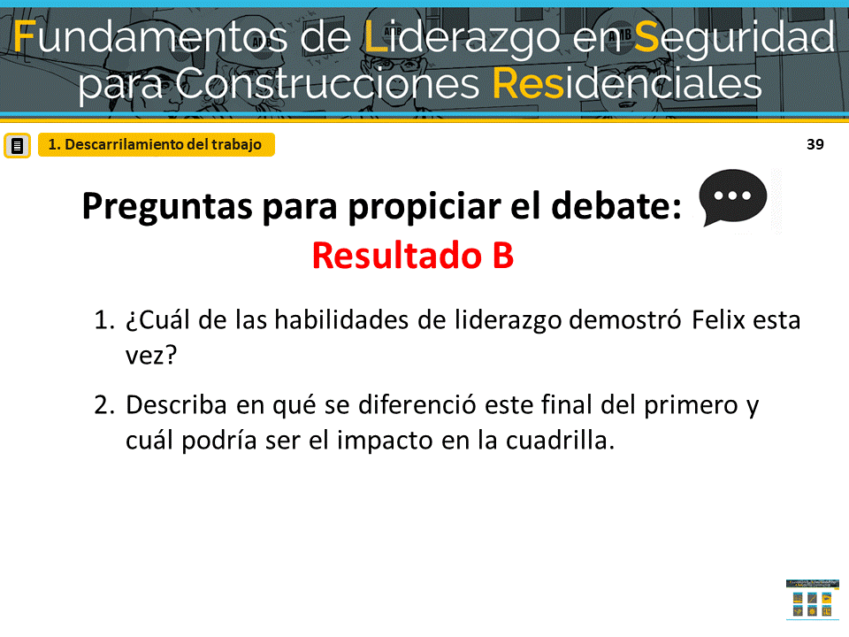
Revele las preguntas para propiciar el debate o use la tabla de facilitación para repasar las habilidades
Para recapitular: En el resultado B, cuando se le llamó la atención sobre el problema de la barandilla, Felix lideró con el ejemplo y escuchó activamente: hizo preguntas aclaratorias y mostró a su equipo que la seguridad es importante al exponer el problema al supervisor de paneles de yeso. Involucró y empoderó a los miembros de su equipo cuando explicó por qué la seguridad es fundamental y compartió cómo iba a hablar con el supervisor de paneles de yeso y los incluyó en la conversación. Por último, dio reconocimiento a su cuadrilla por exponerle el problema y por priorizar la seguridad.

HAGA CLIC EN EL ÍCONO DEL MENÚ DE ESCENARIOS PARA VOLVER AL MENÚ PRINCIPAL

2. CHOQUE CON LA REALIDAD

Foster: capataz de Five Star Roofing
Eduardo: trabajador experimentado de Five Star Roofing
Troy: aprendiz de Five Star Roofing
Tara: aprendiz de Five Star Roofing

Situación
Cuando Eduardo, un techador experimentado, llega al lugar de trabajo ve que los aprendices Troy y Tara comienzan a subirse al techo para comenzar su trabajo. Eduardo pregunta si aseguraron la escalera e inspeccionaron todos los arneses de protección contra caídas, los puntos de anclaje y las cuerdas que usarán.
Troy responde bruscamente, diciendo que acaban de colocar la escalera y que el resto del equipo fue revisado ayer. Tara interviene y dice que está segura de que todo está bien.
Resultado A
Eduardo se encoge de hombros. El trabajo tiene un cronograma corto y la revisión de ayer probablemente está bien. Les dice a Troy y a Tara que se suban al techo y comiencen.
Troy llega al techo y conecta su arnés a la cuerda de anclaje del techo. Mientras camina por el techo para recuperar algunas tejas, tropieza, pero se recupera antes de caer. Aliviado porque está bien después de este conato de accidente, Troy inspecciona la cuerda de anclaje y nota una sección que está muy deshilachada. Se da cuenta de que si se hubiera caído, la cuerda de anclaje podría haberse roto y podría haber resultado gravemente herido.
Resultado B
La reacción de Troy y Tara hace que Eduardo se pregunte si realmente saben cómo inspeccionar el equipo de protección contra caídas. O peor aún, tal vez piensen que está bien tomar atajos. Él les dice que, a pesar de que revisaron los arneses, los puntos de anclaje y las cuerdas el día anterior, su compañía exige que los revisen todos los días, ya que su equipo de protección contra caídas es lo que evita que se lastimen. Eduardo le cuenta a Foster, el capataz, sus preocupaciones y sugiere que podría ser un buen momento para llevar a cabo una reunión para analizar procedimientos y expectativas.
Foster está de acuerdo, reúne a la cuadrilla y les pide que traigan su equipo de protección contra caídas. Les pide a Tara y a Troy que le expliquen el proceso para revisar los arneses, los puntos de anclaje y las cuerdas. Después de un minuto más o menos, Troy admite que no está 100 % seguro de qué identificar porque siempre ha confiado en que otros lo revisan. En vez de enojarse, Foster le agradece por ser honesto y luego repasa cuidadosamente las reglas de la OSHA y las recomendaciones del fabricante para revisar el equipo. Cuando termina, les pide a Troy y a Tara que se turnen para repetir las reglas y demostrar cómo inspeccionar todo.
Mientras hace sus revisiones, Troy descubre que parte de su cuerda de anclaje está deshilachada y se la muestra a todo el mundo. Como grupo, analizan por qué esto es peligroso y cómo sirve de refuerzo del motivo por el que todos los equipos se deben inspeccionar diariamente. Foster luego observa a Troy inspeccionar una nueva cuerda de anclaje y conectarla correctamente.
Foster le vuelve a decir cuánto aprecia su buen trabajo y le agradece por admitir que no sabía hacer algo, particularmente cuando podría tener consecuencias de seguridad tan graves. Luego, Tara sorprende a Foster y le agradece por reconocer su valor como miembros del equipo y por expresarlo.

NOTAS DE LA DIAPOSITIVA 40 DIAPOSITIVA 40
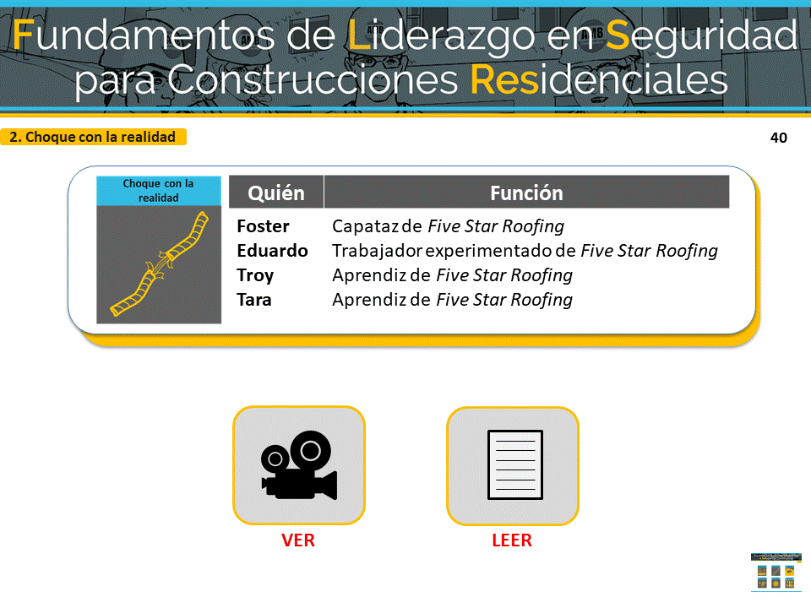
El principal momento de liderazgo en seguridad que se ilustra en “Choque con la realidad” es que puede suceder cuando la productividad se prioriza sobre la seguridad.
Este escenario trata sobre el techo de una casa unifamiliar nueva de dos pisos que la compañía Five Star Roofing está cubriendo con tejas.
Recuerden que estos escenarios están concebidos para ilustrar las habilidades clave de liderazgo en seguridad. Concéntrense en cómo un líder de seguridad comunicaría las necesidades de la tarea mientras prioriza la seguridad
El riesgo para la seguridad en este escenario es seguir los procedimientos de seguridad relacionados con la protección contra caídas.
INFORMACIÓN PARA EL INSTRUCTOR: este escenario está diseñado para ilustrar las siguientes habilidades de liderazgo en seguridad:
- Liderar con el ejemplo.
- Escuchar activamente.
- Desarrollar a los miembros del equipo.
- Comunicación de 3 vías.
- Dar reconocimiento a los miembros del equipo.

HAGA CLIC EN EL MODO DE ENSEÑANZA DESEADO
VER

NOTAS DE LA DIAPOSITIVA 41 DIAPOSITIVA 41
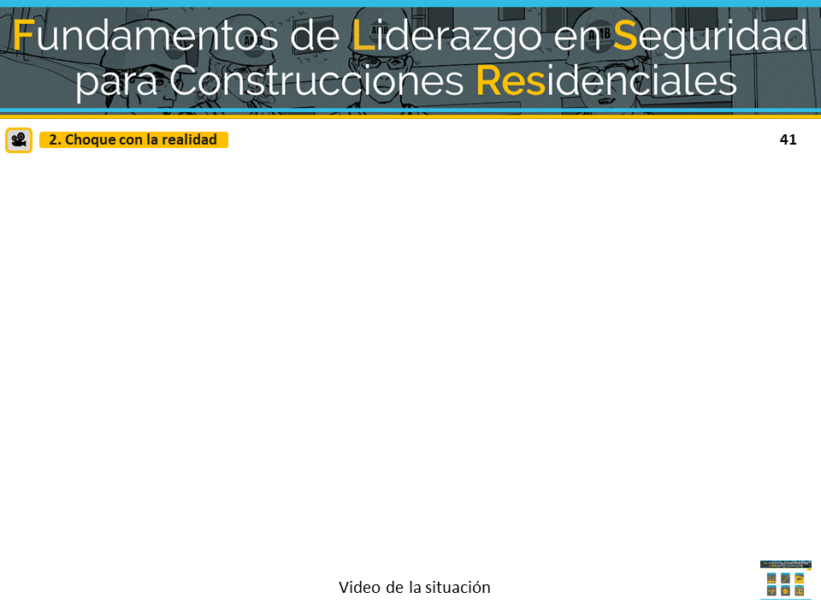
EL VIDEO COMENZARÁ AUTOMÁTICAMENTE

AVANCE DE DIAPOSITIVAS

NOTAS DE LA DIAPOSITIVA 42 DIAPOSITIVA 42
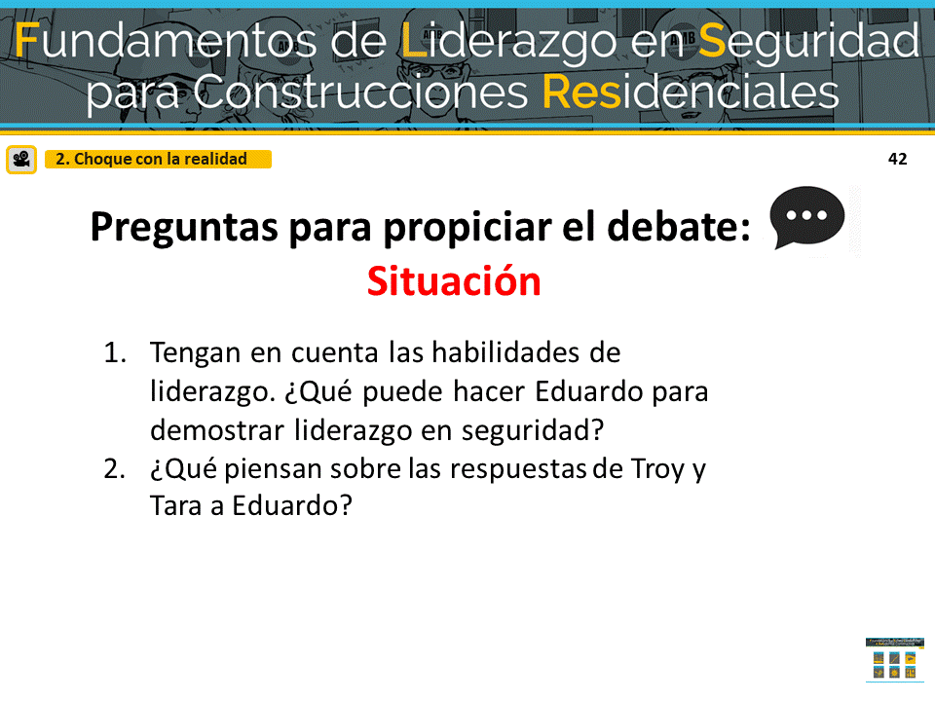
Revele las preguntas para propiciar el debate o use la tabla de facilitación para repasar las habilidades.

Dedique unos minutos a obtener ideas de los estudiantes y luego diga: "Bien, veamos cómo sus ideas coinciden con los dos finales alternativos que se nos ocurrieron".

AVANCE DE DIAPOSITIVAS

NOTAS DE LA DIAPOSITIVA 43 DIAPOSITIVA 43
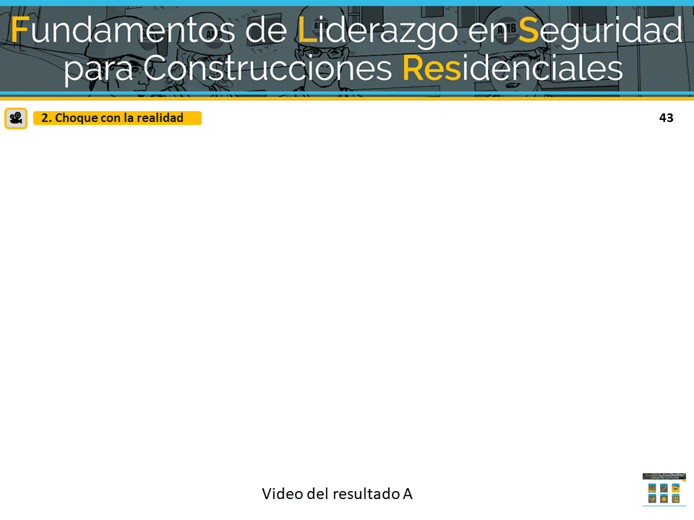
EL VIDEO COMENZARÁ AUTOMÁTICAMENTE

AVANCE DE DIAPOSITIVAS

NOTAS DE LA DIAPOSITIVA 44 DIAPOSITIVA 44
Revele las preguntas para propiciar el debate o use la tabla de facilitación para repasar las habilidades.

En el resultado A, Eduardo no usó ninguna habilidad de liderazgo en seguridad y perdió oportunidades de utilizar las habilidades de liderazgo y promover un lugar de trabajo seguro.

PREGUNTE A LA CLASE: ¿Qué habilidades de liderazgo podría haber usado él en este escenario? [Debate breve].

AVANCE DE DIAPOSITIVAS

NOTAS DE LA DIAPOSITIVA 45 DIAPOSITIVA 45
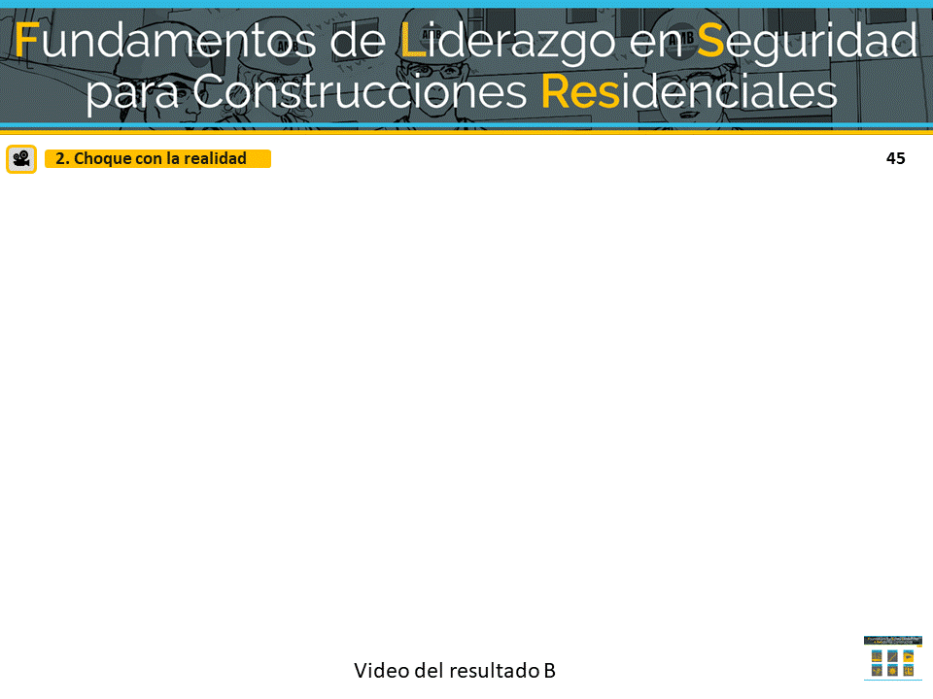
EL VIDEO COMENZARÁ AUTOMÁTICAMENTE

AVANCE DE DIAPOSITIVAS

NOTAS DE LA DIAPOSITIVA 46 DIAPOSITIVA 46
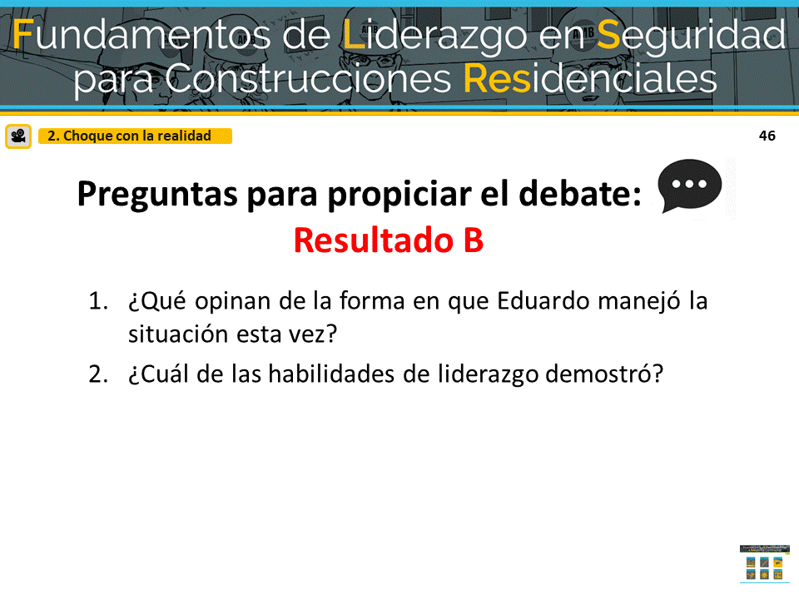
Revele las preguntas para propiciar el debate o use la tabla de facilitación para repasar las habilidades.

La primera habilidad de liderazgo que demostró Eduardo fue que escuchó activamente cómo respondían Troy y Tara y sintió que en realidad tal vez no supieran cómo revisar el aparejo. Luego, en vez de exigir que lo revisen ellos mismos, lideró con el ejemplo al hablar con el capataz Foster y se ofreció a ir a revisarlo con ellos. Foster pudo desarrollar a los tres trabajadores y usó sus habilidades de enseñanza y asesoría. Usó sus habilidades de comunicación de 3 vías y les pidió que reiteraran lo que les había dicho. Por último, demostró su capacidad para hacer comentarios positivos al decirles lo contento que estaba de que admitieran no saber sobre el aparejo y les dio reconocimiento por ser buenos miembros del equipo y trabajadores valiosos.

HAGA CLIC EN EL ÍCONO DEL MENÚ DE ESCENARIOS PARA VOLVER AL MENÚ PRINCIPAL

LEER

NOTAS DE LA DIAPOSITIVA 47 DIAPOSITIVA 47

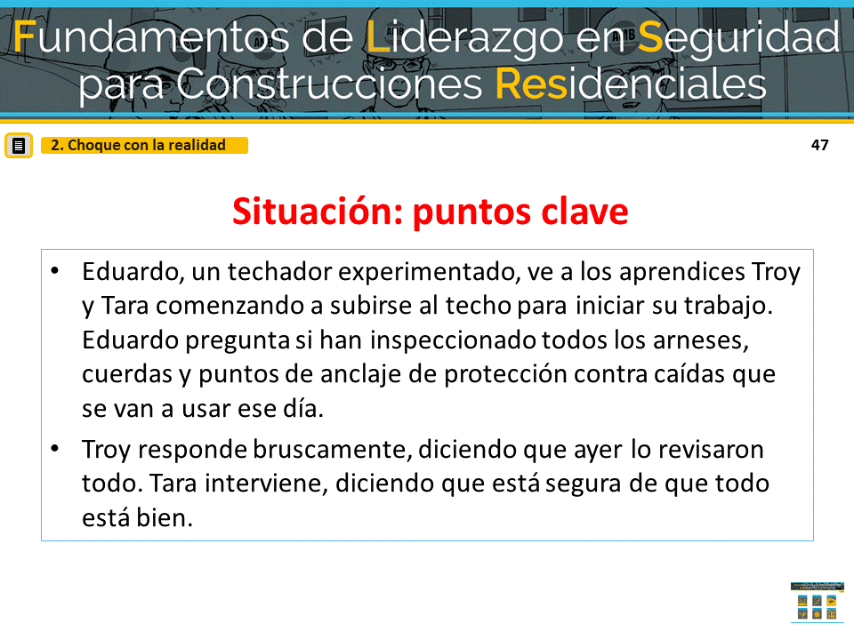
Remita a los estudiantes a la página 20 de su folleto

del estudiante.

Lea o pida a los estudiantes que lean la situación en el
guion “Choque de la realidad" (o el instructor lee en
voz alta).

AVANCE DE DIAPOSITIVAS

NOTAS DE LA DIAPOSITIVA 48 DIAPOSITIVA 48
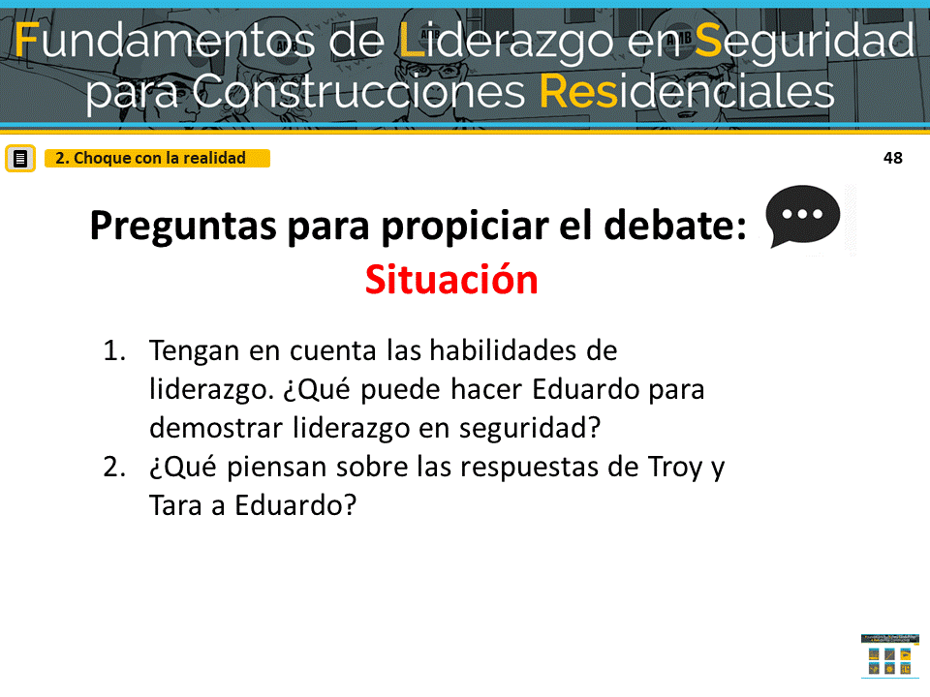
Revele las preguntas para propiciar el debate o use la tabla de facilitación para repasar las habilidades.

Dedique unos minutos a obtener ideas de los estudiantes y luego diga: "Bien, veamos cómo sus ideas coinciden con los dos finales alternativos que se nos ocurrieron".

AVANCE DE DIAPOSITIVAS

NOTAS DE LA DIAPOSITIVA 49 DIAPOSITIVA 49

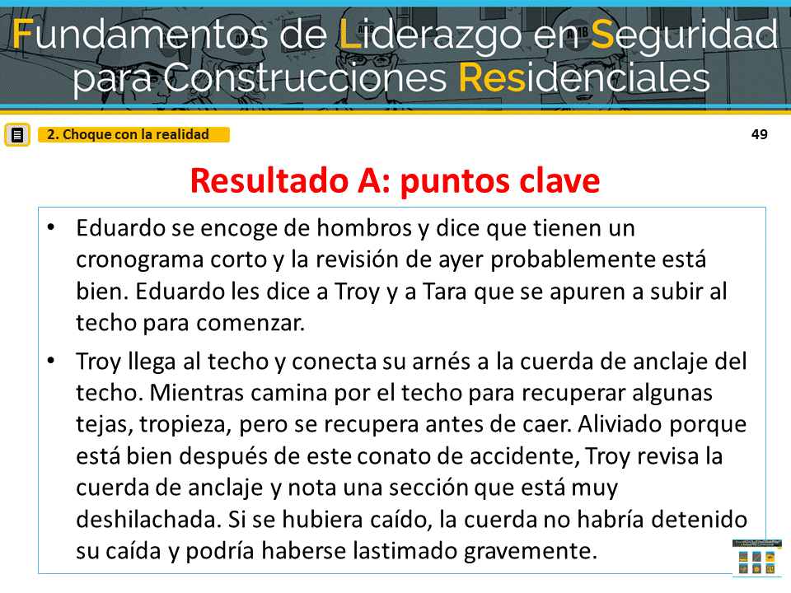
Pida a los estudiantes que lean el resultado A en el guion “Choque con la realidad” (o el instructor lee en voz alta).

AVANCE DE DIAPOSITIVAS

NOTAS DE LA DIAPOSITIVA 50 DIAPOSITIVA 50
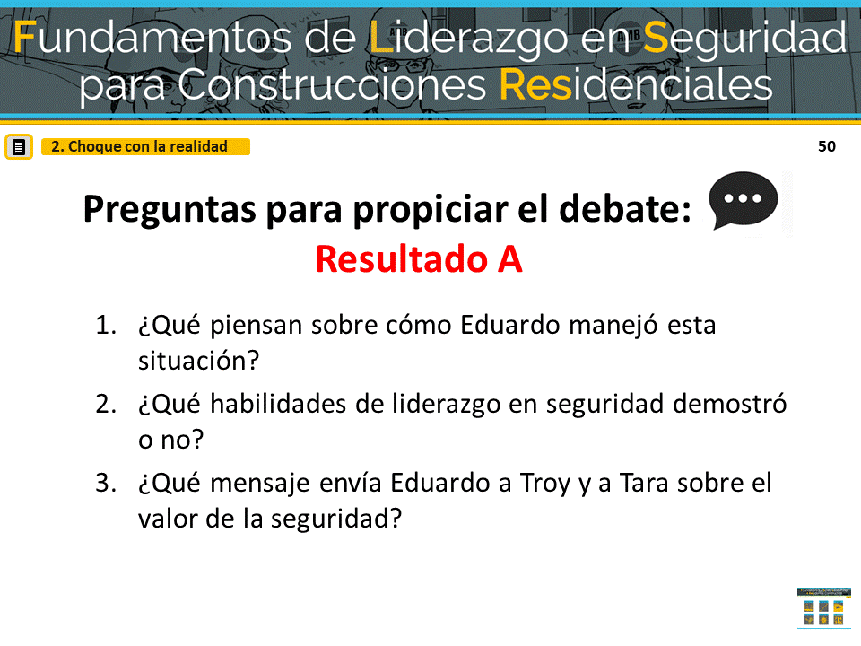
Revele las preguntas para propiciar el debate o use la tabla de facilitación para repasar las habilidades.

En el resultado A, Eduardo no usó ninguna habilidad de liderazgo en seguridad y perdió oportunidades de utilizar las habilidades de liderazgo y promover un lugar de trabajo seguro.

PREGUNTE A LA CLASE: ¿Qué habilidades de liderazgo podría haber usado él en este escenario? [Debate breve].

AVANCE DE DIAPOSITIVAS

NOTAS DE LA DIAPOSITIVA 51 DIAPOSITIVA 51
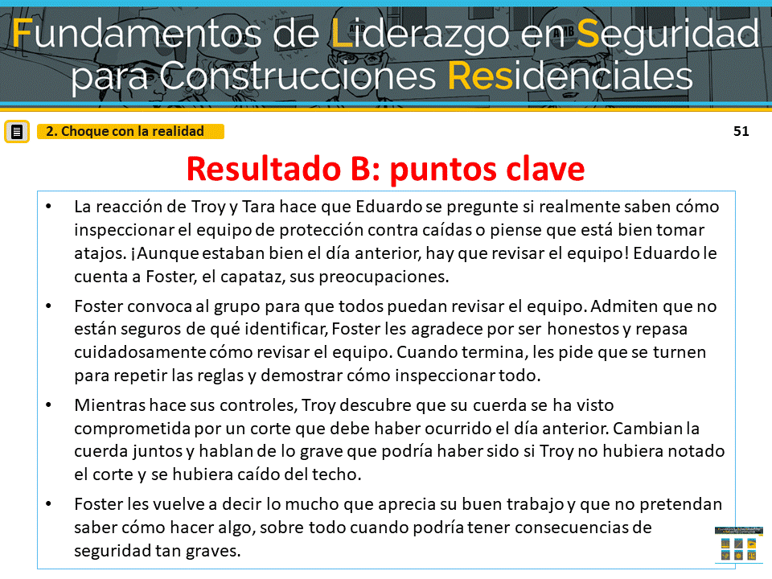
Lea o pida a los estudiantes que lean el resultado B en el guion “Choque con la realidad” (o el instructor lee en voz alta).

AVANCE DE DIAPOSITIVAS

NOTAS DE LA DIAPOSITIVA 52 DIAPOSITIVA 52
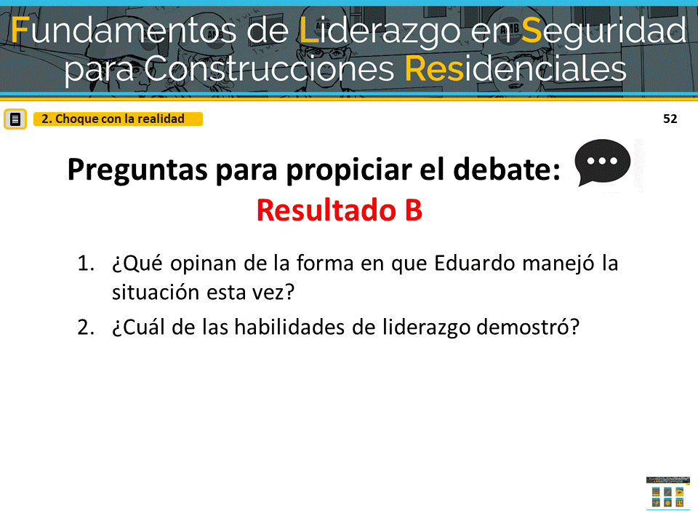
Revele las preguntas para propiciar el debate o use la tabla de facilitación para repasar las habilidades

La primera habilidad de liderazgo que demostró Eduardo fue que escuchó activamente cómo respondían Troy y Tara y sintió que en realidad tal vez no supieran cómo revisar el aparejo. Luego, en vez de exigir que lo revisen ellos mismos, lideró con el ejemplo al hablar con el capataz Foster y se ofreció a ir a revisarlo con ellos. Foster pudo desarrollar a los tres trabajadores y usó sus habilidades de enseñanza y asesoría. Usó sus habilidades de comunicación de 3 vías y les pidió que reiteraran lo que les había dicho. Por último, demostró su capacidad para hacer comentarios positivos al decirles lo contento que estaba de que admitieran no saber sobre el aparejo y les dio reconocimiento por ser buenos miembros del equipo y trabajadores valiosos.

HAGA CLIC EN EL ÍCONO DEL MENÚ DE ESCENARIOS PARA VOLVER AL MENÚ PRINCIPAL

3. ¡CUBRE EL AGUJERO!

Stan: superintendente de Volt Electric
Mario: capataz principal de Volt Electric
Ana: aprendiz/principiante de Volt Electric

Situación
Para realizar sus tareas Ana, una aprendiz de Volt Electric, tiene que caminar por un gran agujero en el piso donde se debe reemplazar parte de la madera contrachapada dañada. Stan, el superintendente de Volt, sabe que es un riesgo grave de caída que debe abordarse de inmediato. El contratista general (General Contractor, GC) ha tardado en responder a las solicitudes de seguridad, por lo que le pide a su capataz principal, Mario, que se encargue de ello.
Resultado A
Mario le dice a Ana que debe tapar el agujero en el piso. Ana asiente y decide que se encargará de eso en 15 minutos cuando termine de asegurar el cable eléctrico al montante. Sabe que Mario odia que una persona retrase el trabajo de otra. Mientras tanto, dos instaladores de paneles de yeso no ven el agujero hasta el último minuto cuando un trabajador cercano grita: "¡Alto!" lo que les da el tiempo justo para evitarlo.
Mario se entera de esto, vuelve con Ana y le grita por no cubrir el agujero de inmediato. Agrega que si la trabajadora hubiera dado un paso hacia el agujero, habría resultado gravemente herida, o tal vez algo peor, y señala que esta no es la primera vez que ignora sus instrucciones. Ana, sintiéndose humillada, se disculpa y explica que no se dio cuenta de que él quería que dejara todo.
Resultado B
Mario le dice a Ana que debe tapar el agujero en el piso de inmediato porque es un riesgo grave de caída. Él le dice que deje de hacer lo que está haciendo y que tome un trozo de madera contrachapada, lo asegure sobre el agujero y pinte con aerosol la palabra "agujero.” Le recuerda que debe atarse, para que no se convierta en una víctima mientras corrige el problema.
Cuando termina, le pide que repita sus instrucciones para asegurarse de que estén en sintonía. Ana repite las instrucciones de Mario palabra por palabra y Mario le da el visto bueno.
Cuando termina de tapar el agujero, Ana piensa en lo contenta que está de que Mario le haya pedido que confirme lo que quería que hiciera y para cuándo quería que lo hiciera porque ha habido momentos en los que no ha entendido exactamente lo que otros capataces con los que ha trabajado le pedían que hiciera. Unos minutos más tarde, cuando Mario llega para agradecer a Ana por eliminar el riesgo de caída, dos instaladores de paneles de yeso caminan sobre la pieza de madera contrachapada que ella acaba de colocar.

NOTAS DE LA DIAPOSITIVA 53 DIAPOSITIVA 53

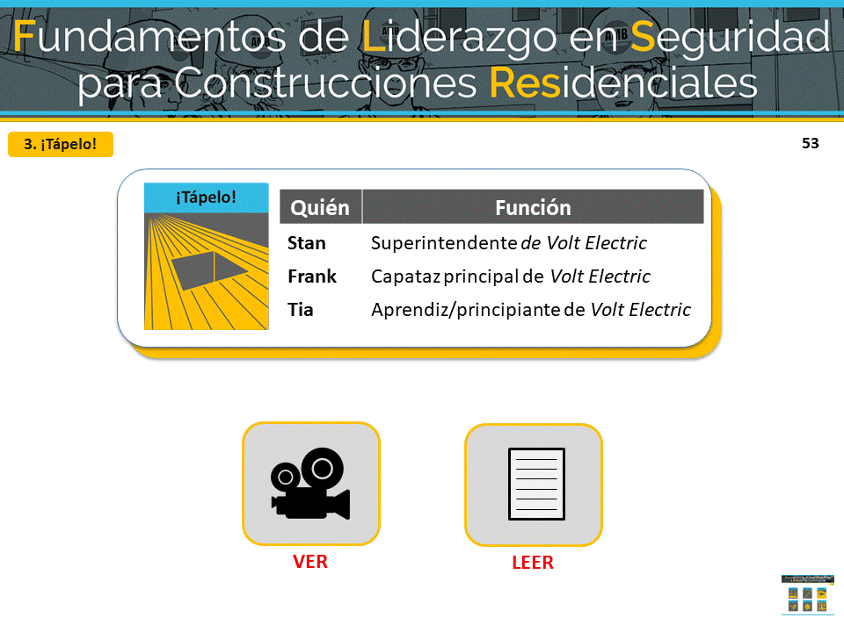
El momento clave de liderazgo en seguridad que se ilustra en "Cubre el agujero" es cómo un líder en seguridad puede comunicarse de manera eficaz con un miembro del equipo sobre cómo y por qué llevar a cabo una tarea relacionada con la seguridad.
Este escenario ocurre en un lugar de trabajo residencial y comercial mixto donde hay un gran agujero en el subsuelo que crea un riesgo de caída.
Recuerden que estos escenarios pretenden ilustrar cómo las habilidades de liderazgo en seguridad que ha aprendido se pueden usar para abordar una situación de seguridad.

INFORMACIÓN PARA EL INSTRUCTOR: esto está diseñado para ilustrar las siguientes habilidades de liderazgo en seguridad:
- Practicar la comunicación de 3 vías.
- Dar reconocimiento a los miembros del equipo por un trabajo bien hecho.

HAGA CLIC EN EL MODO DE ENSEÑANZA DESEADO
VER

NOTAS DE LA DIAPOSITIVA 54 DIAPOSITIVA 54
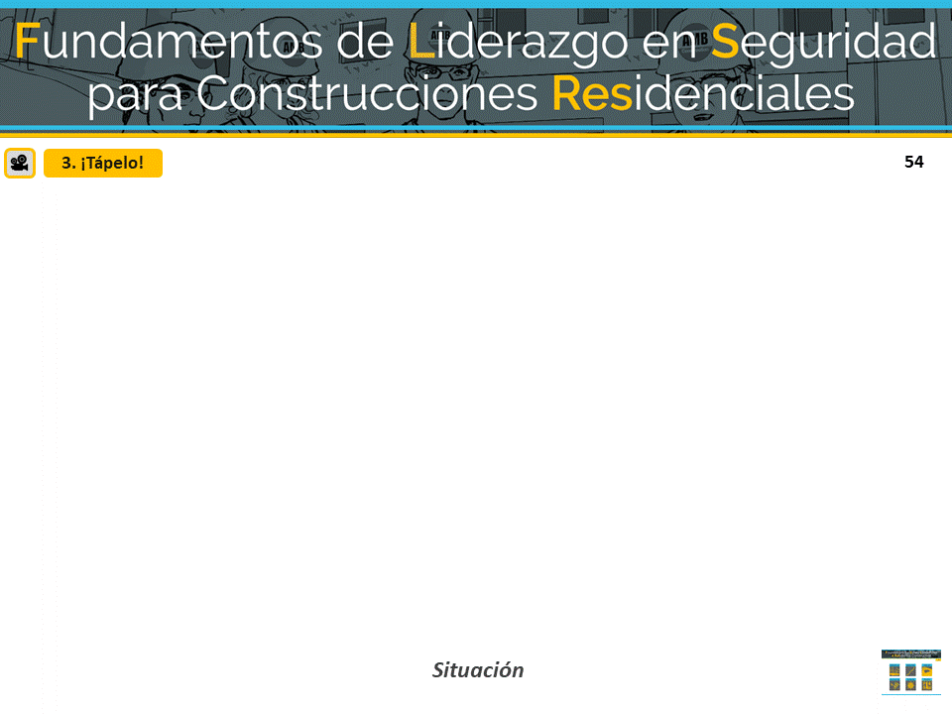
EL VIDEO COMENZARÁ AUTOMÁTICAMENTE

AVANCE DE DIAPOSITIVAS

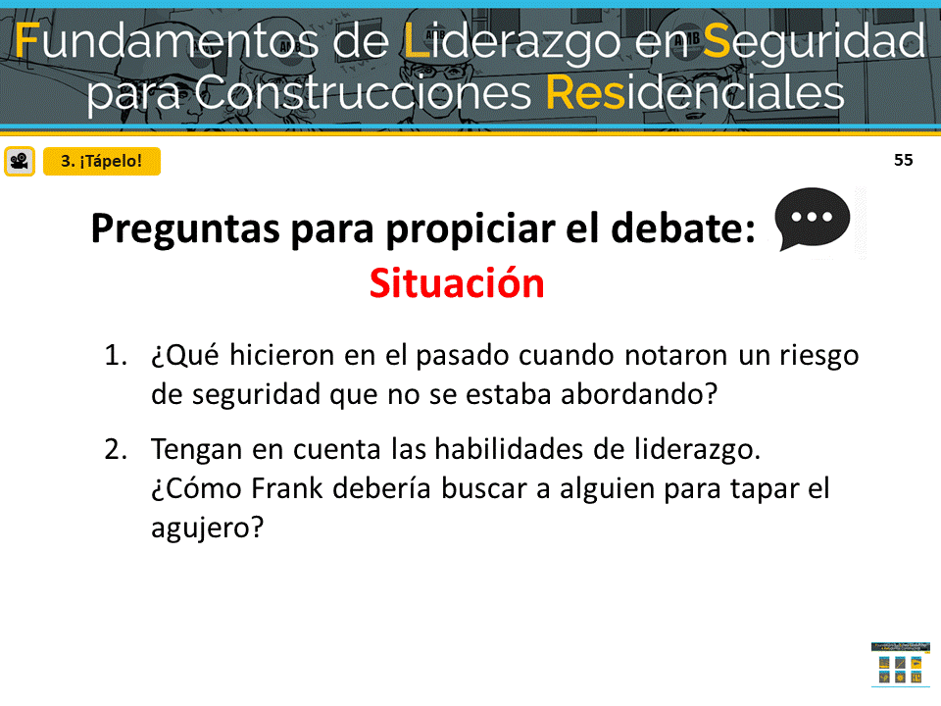
NOTAS DE LA DIAPOSITIVA 55 DIAPOSITIVA 55
Revele las preguntas para propiciar el debate o use la tabla de facilitación para repasar las habilidades.

AVANCE DE DIAPOSITIVAS

NOTAS DE LA DIAPOSITIVA 56 DIAPOSITIVA 56
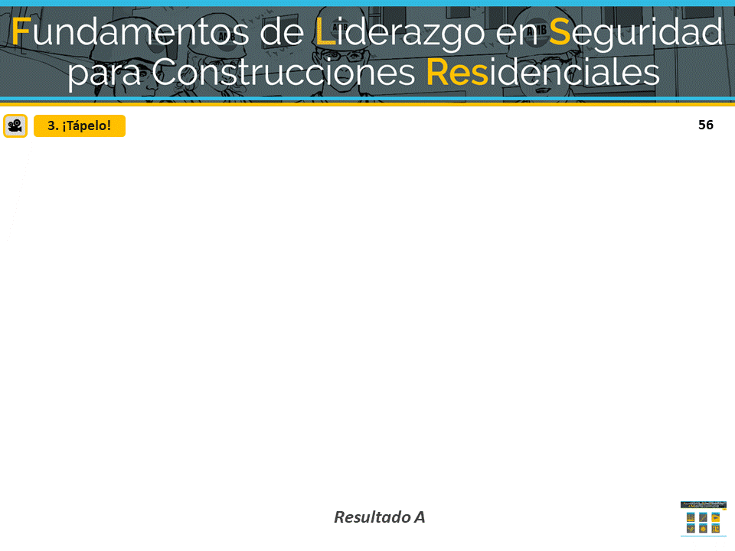
EL VIDEO COMENZARÁ AUTOMÁTICAMENTE

AVANCE DE DIAPOSITIVAS

NOTAS DE LA DIAPOSITIVA 57 DIAPOSITIVA 57
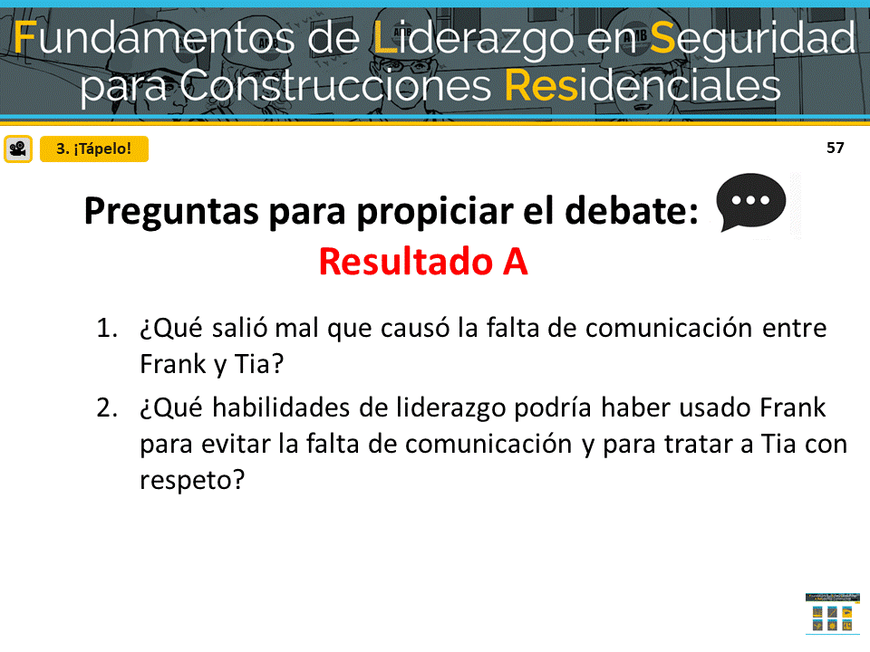
Revele las preguntas para propiciar el debate o use la tabla de facilitación para repasar las habilidades.

En el resultado A, Mario no usó ninguna habilidad de liderazgo en seguridad y perdió oportunidades de utilizar las habilidades de liderazgo y promover un lugar de trabajo seguro.

PREGUNTE A LA CLASE: ¿Qué habilidades de liderazgo podría haber usado él en este escenario? [Propicie un debate].

AVANCE DE DIAPOSITIVAS

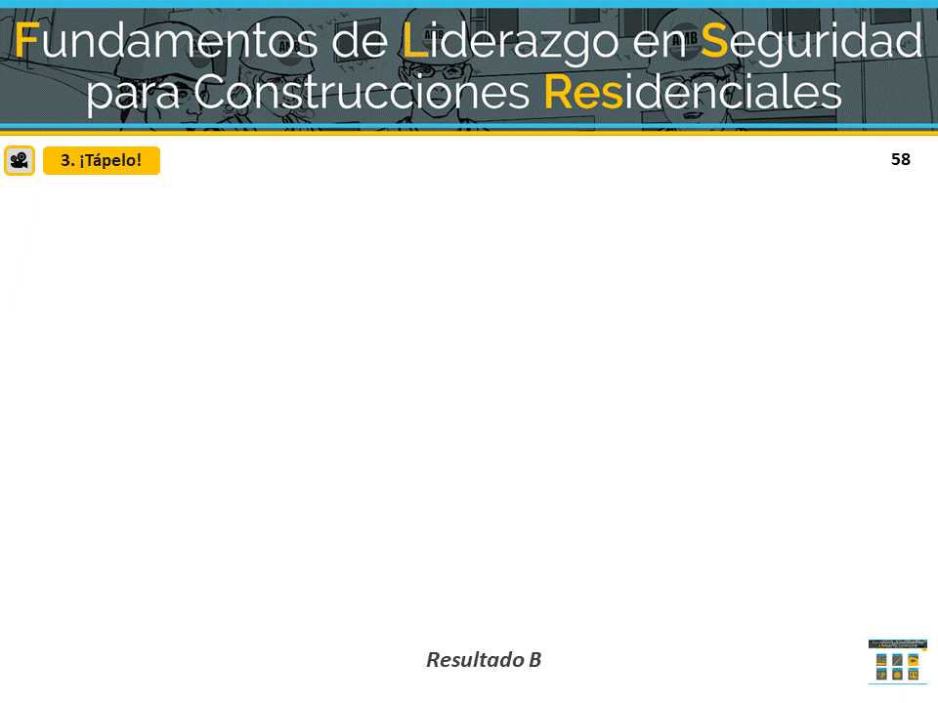
NOTAS DE LA DIAPOSITIVA 58 DIAPOSITIVA 58
EL VIDEO COMENZARÁ AUTOMÁTICAMENTE

AVANCE DE DIAPOSITIVAS

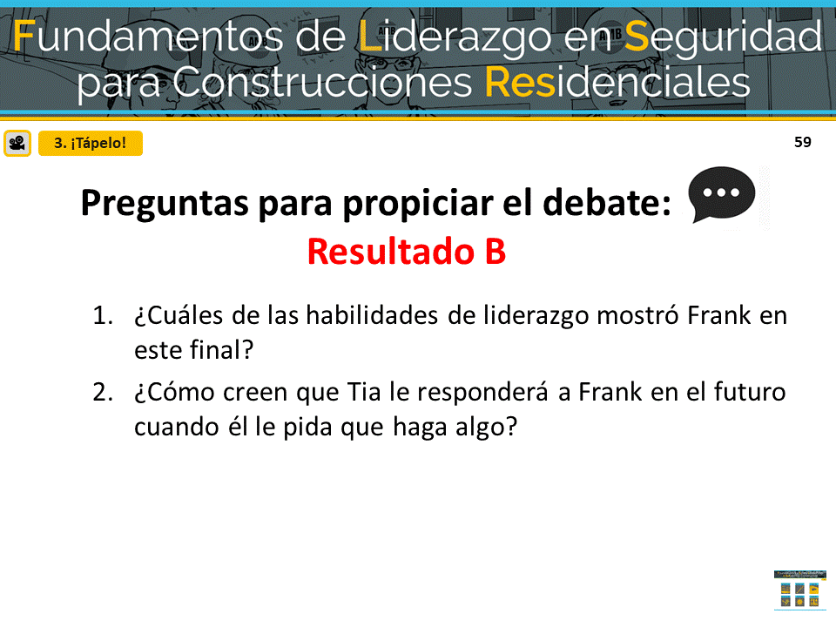
NOTAS DE LA DIAPOSITIVA 59 DIAPOSITIVA 59
Revele las preguntas para propiciar el debate o use la tabla de facilitación para repasar las habilidades.

Para recapitular nuestra conversación: En el resultado B, Mario practicó la comunicación de 3 vías. Esto aseguró que Ana entendiera exactamente lo que Mario quería y cuándo quería que se hiciera. Los 2 minutos que Mario tardó en hacer esto ayudaron a evitar que Ana fuera humillada y también evitaron que los instaladores de paneles de yeso resultaran heridos. Al dar reconocimiento a Ana por hacer un buen trabajo y cumplir sus instrucciones, Mario hizo que se sintiera valorada y es probable que sea aún más consciente de la seguridad en el futuro.

HAGA CLIC EN EL ÍCONO DEL MENÚ DE ESCENARIOS PARA VOLVER AL MENÚ PRINCIPAL

LEER

NOTAS DE LA DIAPOSITIVA 60 DIAPOSITIVA 60

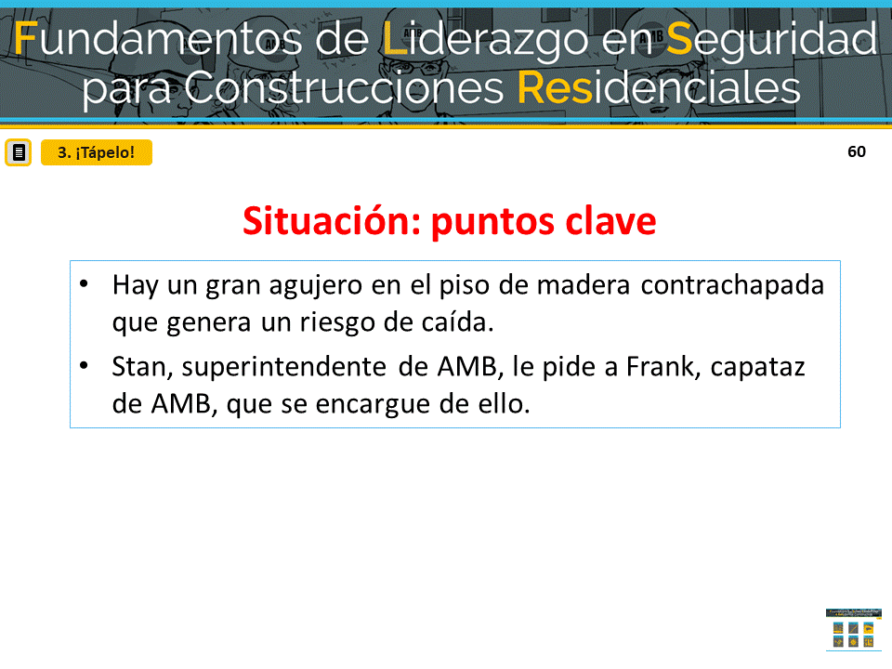
Remita a los estudiantes a la página 21 de su folleto

del estudiante.

Lea o pida a los estudiantes que lean la situación en el guion "¡Cubre el agujero!" (o el instructor la lee en voz alta).

AVANCE DE DIAPOSITIVAS

NOTAS DE LA DIAPOSITIVA 61 DIAPOSITIVA 61
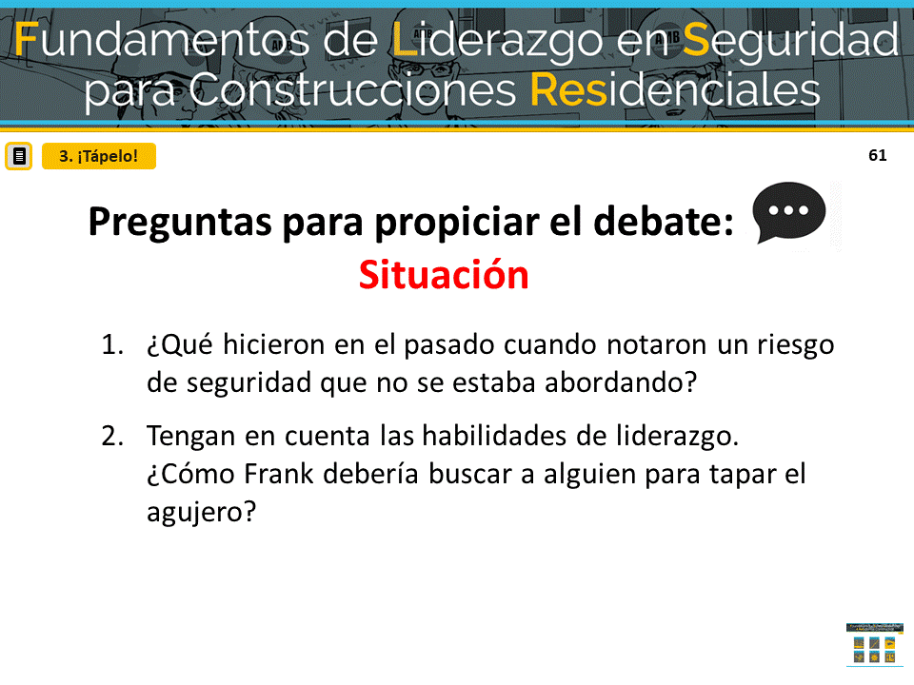
Revele las preguntas para propiciar el debate o use la tabla de facilitación para repasar las habilidades.

AVANCE DE DIAPOSITIVAS

NOTAS DE LA DIAPOSITIVA 62 DIAPOSITIVA 62
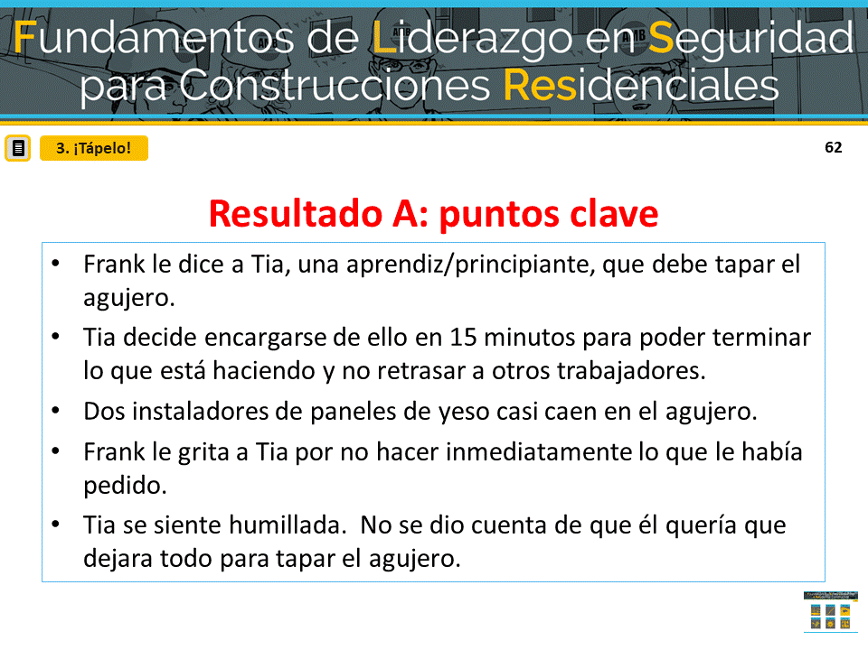
Lea o pida a los estudiantes que lean el resultado A en el guion "¡Cubre el agujero " (o el instructor lo lee en voz alta).

AVANCE DE DIAPOSITIVAS

NOTAS DE LA DIAPOSITIVA 63 DIAPOSITIVA 63
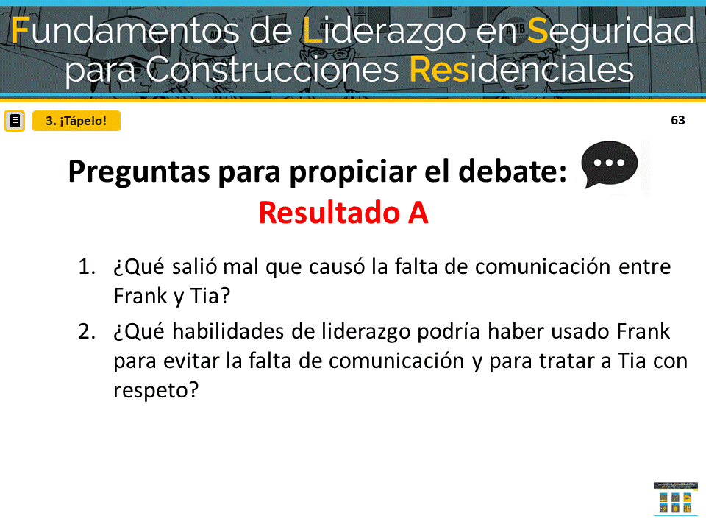
Revele las preguntas para propiciar el debate o use la tabla de facilitación para repasar las habilidades.

En el resultado A, Mario no usó ninguna habilidad de liderazgo en seguridad y perdió oportunidades de utilizar las habilidades de liderazgo y promover un lugar de trabajo seguro.
PREGUNTE A LA CLASE: ¿Qué habilidades de liderazgo podría haber usado él en este escenario? [Debate breve].

AVANCE DE DIAPOSITIVAS

NOTAS DE LA DIAPOSITIVA 64 DIAPOSITIVA 64
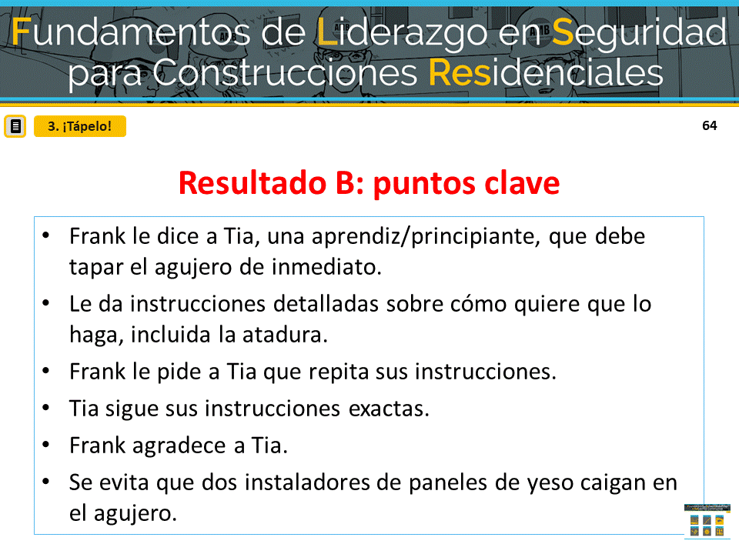
Lea o pida a los estudiantes que lean el resultado B en el guion "¡Cubre el agujero!" (o el instructor lo lee en voz alta).

AVANCE DE DIAPOSITIVAS

NOTAS DE LA DIAPOSITIVA 65 DIAPOSITIVA 65
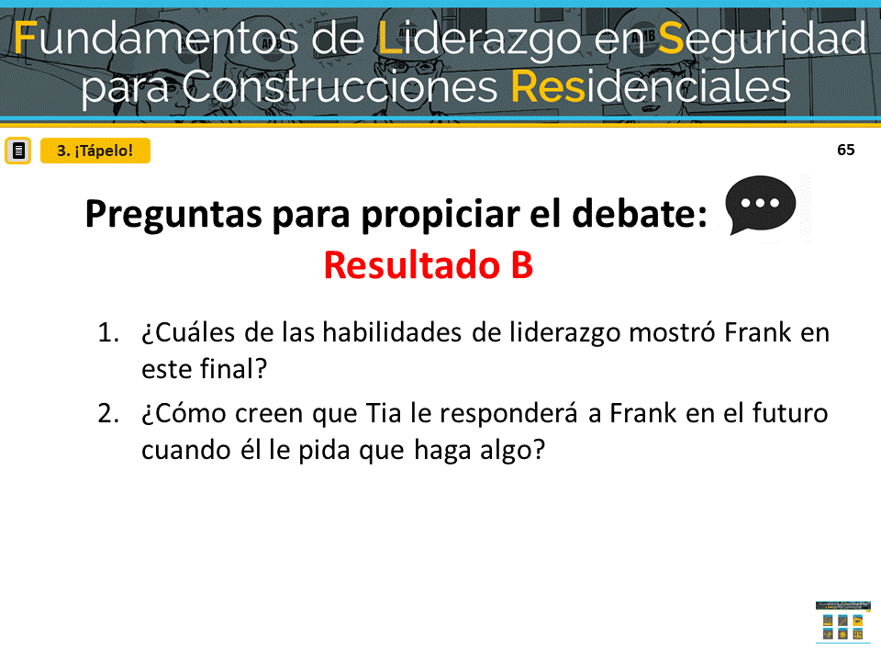
Revele las preguntas para propiciar el debate o use la tabla de facilitación para repasar las habilidades.

Para recapitular nuestra conversación: En el resultado B, Mario practicó la comunicación de 3 vías. Esto aseguró que Ana entendiera exactamente lo que Mario quería y cuándo quería que se hiciera. Los 2 minutos que Mario tardó en hacer esto ayudaron a evitar que Ana fuera humillada y también evitaron que los instaladores de paneles de yeso resultaran heridos. Al dar reconocimiento a Ana por hacer un buen trabajo y cumplir sus instrucciones, Mario hizo que se sintiera valorada y es probable que sea aún más consciente de la seguridad en el futuro.

HAGA CLIC EN EL ÍCONO DEL MENÚ DE ESCENARIOS PARA VOLVER AL MENÚ PRINCIPAL

4. NO TOME ATAJOS EN LA SEGURIDAD

Sonia: supervisora de ACME Homes
Franklin: capataz de ACME Homes
Aaron: aprendiz de ACME Homes
Situación
Sonia, la superintendente de ACME Homes, tiene que hacer un recorrido final dentro de unas pocas horas y tiene dificultades para terminar la casa. Las contraventanas de la casa han estado pendientes durante semanas y acaban de llegar esta mañana. No hay trabajadores de molduras exteriores en el lugar, pero la cuadrilla de enmarcado de su compañía está trabajando en una casa cercana.
Sonia le pregunta a Franklin, el capataz de la cuadrilla de enmarcado, si alguien de su equipo puede instalar las contraventanas en dos ventanas del piso superior para terminar la casa. Franklin sabe que será una tarea fácil, ya que el trabajador podrá pararse en el techo del porche debajo de las ventanas para hacer el trabajo y no tendrá que usar una escalera. Franklin accede a enviar a Aarón, el aprendiz, para que haga el trabajo, ya que la semana pasada recibió capacitación en trabajos de molduras exteriores.
Resultado A
Franklin le dice a Aarón que deje de hacer lo que está haciendo, que vaya a instalar las contraventanas en la otra casa y le dice que solo debería tomar unos minutos. Franklin le indica a Aarón que recuerde lo que aprendió en la escuela la semana pasada sobre cómo hacer trabajos de molduras exteriores. Franklin luego se voltea para hablar con Sonia sobre otros asuntos de la obra.
Aarón toma su pistola de tornillo, se dirige a la casa y se pone a trabajar. Una vez que instala la última contraventana, retrocede para asegurarse de que estén niveladas y se vean bien. Cuando Aarón retrocede para tener una mejor vista, pisa la cuneta, pierde el equilibrio y se cae al suelo.
Resultado B
Franklin le presenta a Aarón a Sonia y le cuenta sobre las contraventanas que faltan. Franklin pregunta si Aarón recuerda su capacitación y puede instalar las contraventanas para ayudar a la superintendente. Aarón asiente, toma su pistola de tornillos y se dirige hacia la otra casa.
Franklin no vio a Aarón agarrar ningún equipo más que la pistola de tornillos y se pregunta cómo hará el trabajo de manera segura. Franklin quiere hablar con Sonia sobre otros asuntos, pero decide que puede esperar y sigue a Aarón por la calle.
Cuando Aarón sale por la ventana hacia el techo del porche, Franklin se da cuenta de que no está atado y le grita que se detenga de inmediato.
Franklin reúne a toda su cuadrilla y toma algunos equipos de protección contra caídas del camión para hacer una demostración. Le recuerda a la cuadrilla que siempre deben usar protección contra caídas cuando trabajan en alturas, incluso para tareas que pueden hacerse rápidamente. Franklin les muestra cómo crear un punto de amarre seguro para que puedan usar un arnés y una cuerda de seguridad. También se toma el tiempo para mostrar a los miembros de la cuadrilla cómo usar un nuevo dispositivo de anclaje para marcos de ventanas que la compañía acaba de comprar.
Si bien la tarea no fue tan rápida como esperaba Sonia, le agradó que Franklin se tomara el tiempo con su cuadrilla para enfatizar la importancia de usar siempre protección contra caídas cuando se trabaja en alturas y para demostrar cómo hacerlo correctamente. Para mostrar su agradecimiento, Sonia nominó a Franklin como empleado del mes y escribió la historia para el boletín informativo de la compañía.

NOTAS DE LA DIAPOSITIVA 66 DIAPOSITIVA 66
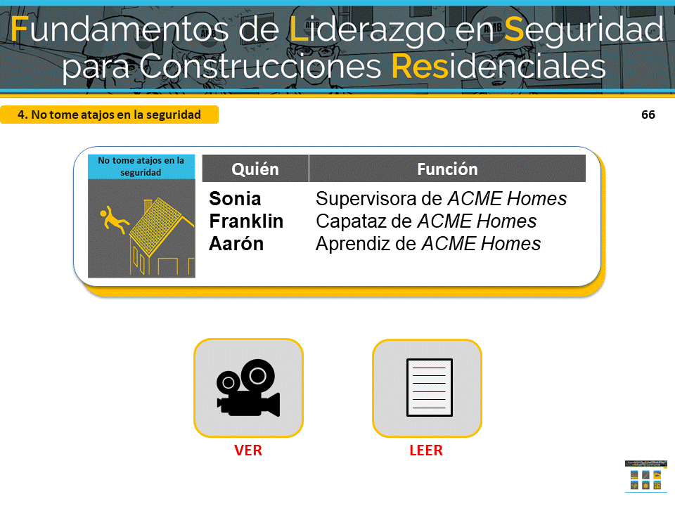
El último escenario se llama "No tome atajos en la
seguridad".

Muestra un lugar de trabajo residencial donde es necesario instalar contraventanas antes de que los propietarios pasen en unas pocas horas para dar un último recorrido.

INFORMACIÓN PARA EL INSTRUCTOR: este escenario está diseñado para ilustrar las siguientes habilidades de liderazgo en seguridad:
- Liderar con el ejemplo.
- Desarrollar a los miembros del equipo.
- Dar reconocimiento a los miembros del equipo.

HAGA CLIC EN EL MODO DE ENSEÑANZA DESEADO

VER

NOTAS DE LA DIAPOSITIVA 67 DIAPOSITIVA 67
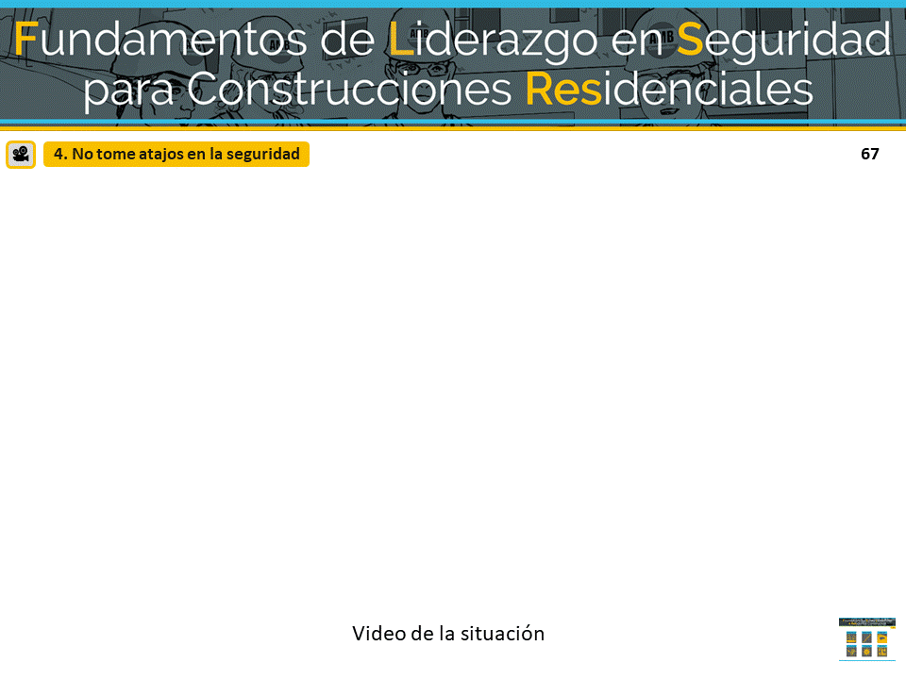
EL VIDEO COMENZARÁ AUTOMÁTICAMENTE

AVANCE DE DIAPOSITIVAS

NOTAS DE LA DIAPOSITIVA 68 DIAPOSITIVA 68
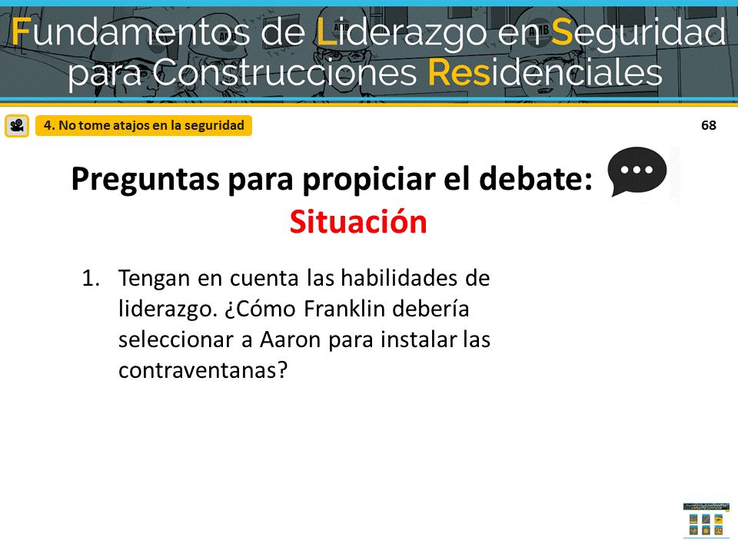
Revele las preguntas para propiciar el debate o use la tabla de facilitación para repasar las habilidades.

Dedique unos minutos a obtener ideas de los estudiantes y luego diga: "Bien, veamos cómo sus ideas coinciden con los dos finales alternativos que se nos ocurrieron".

AVANCE DE DIAPOSITIVAS

NOTAS DE LA DIAPOSITIVA 69 DIAPOSITIVA 69
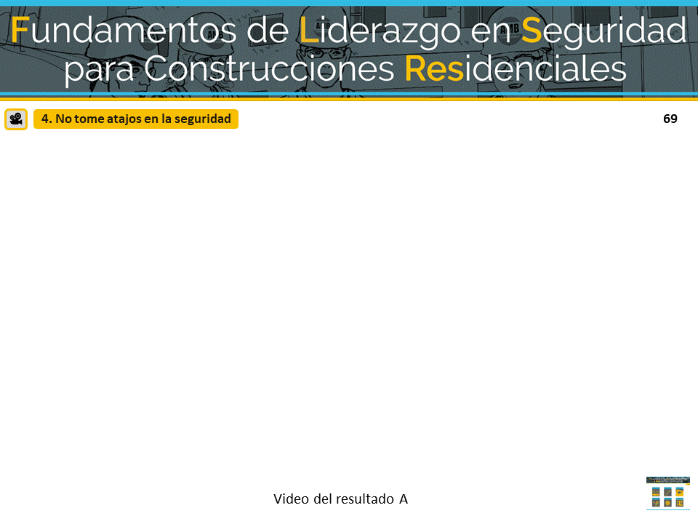
EL VIDEO COMENZARÁ AUTOMÁTICAMENTE

AVANCE DE DIAPOSITIVAS

NOTAS DE LA DIAPOSITIVA 70 DIAPOSITIVA 70
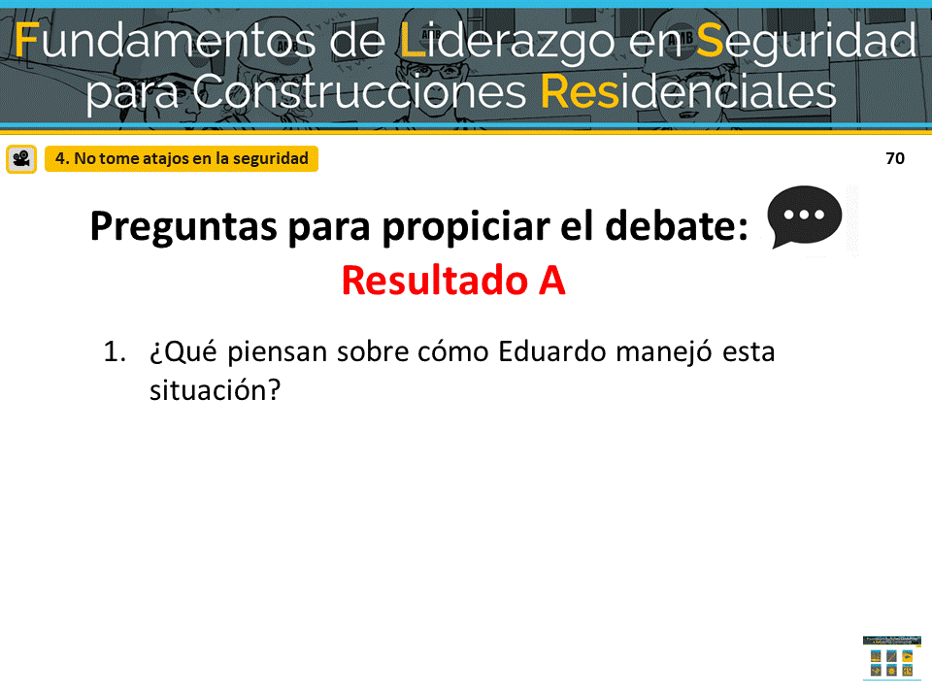
Revele las preguntas para propiciar el debate o use la tabla de facilitación para repasar las habilidades.

En el resultado A, Franklin no usó ninguna habilidad de liderazgo en seguridad y perdió oportunidades de utilizar las habilidades de liderazgo y promover un lugar de trabajo seguro.

PREGUNTE A LA CLASE: ¿Qué habilidades de liderazgo podría haber usado él en este escenario? [Debate breve].

AVANCE DE DIAPOSITIVAS

NOTAS DE LA DIAPOSITIVA 71 DIAPOSITIVA 71
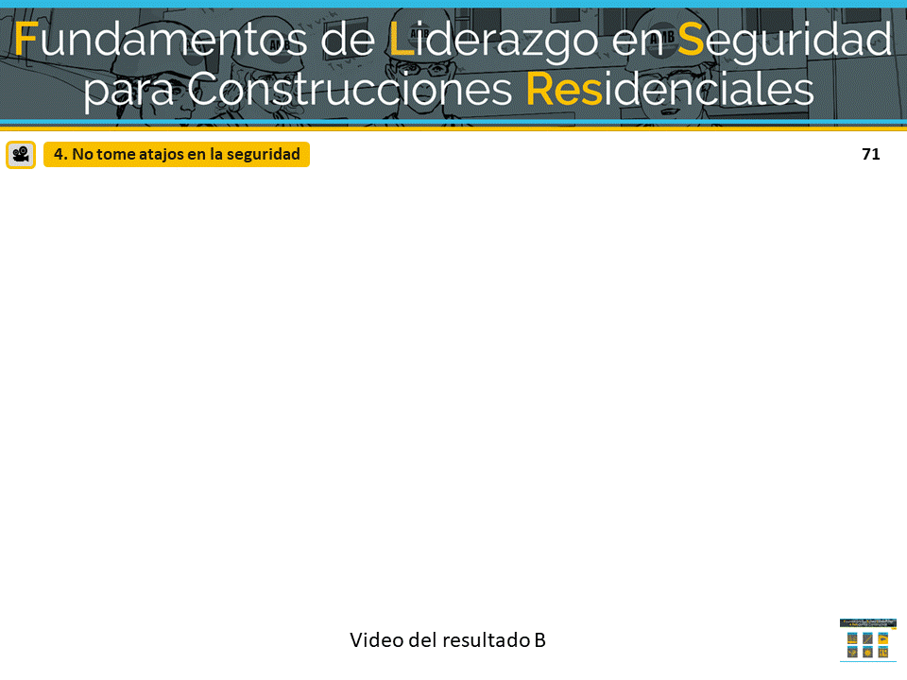
EL VIDEO COMENZARÁ AUTOMÁTICAMENTE

AVANCE DE DIAPOSITIVAS

NOTAS DE LA DIAPOSITIVA 72 DIAPOSITIVA 72
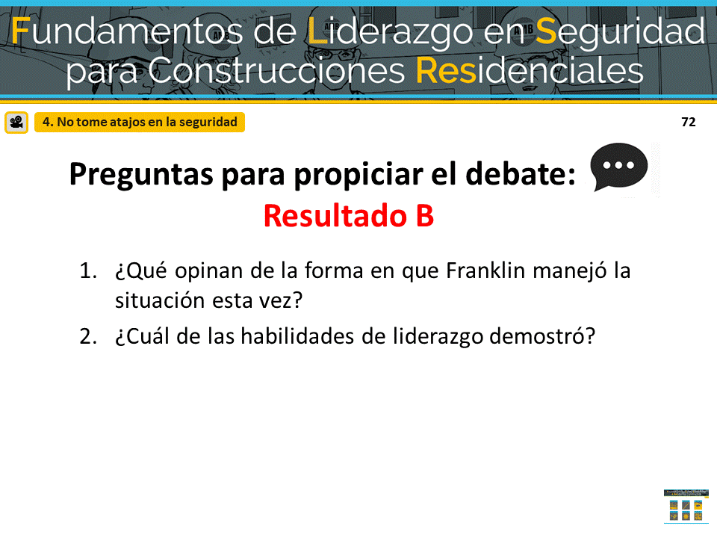
Revele las preguntas para propiciar el debate o use la tabla de facilitación para repasar las habilidades.

Para recapitular nuestra conversación: En el resultado de este escenario, Franklin lideró con el ejemplo cuando paró el trabajo porque vio que Aarón realizaba el trabajo de manera insegura. Desarrolló a los miembros de su equipo al llamarlos para enseñarles sobre los diversos métodos que pueden y deben usar para realizar una tarea de manera segura. El personal de liderazgo de la compañía también dio reconocimiento a su esfuerzo en el boletín informativo por ir más allá de la seguridad.

HAGA CLIC EN EL ÍCONO DEL MENÚ DE ESCENARIOS PARA VOLVER AL MENÚ PRINCIPAL
LEER

NOTAS DE LA DIAPOSITIVA 73 DIAPOSITIVA 73
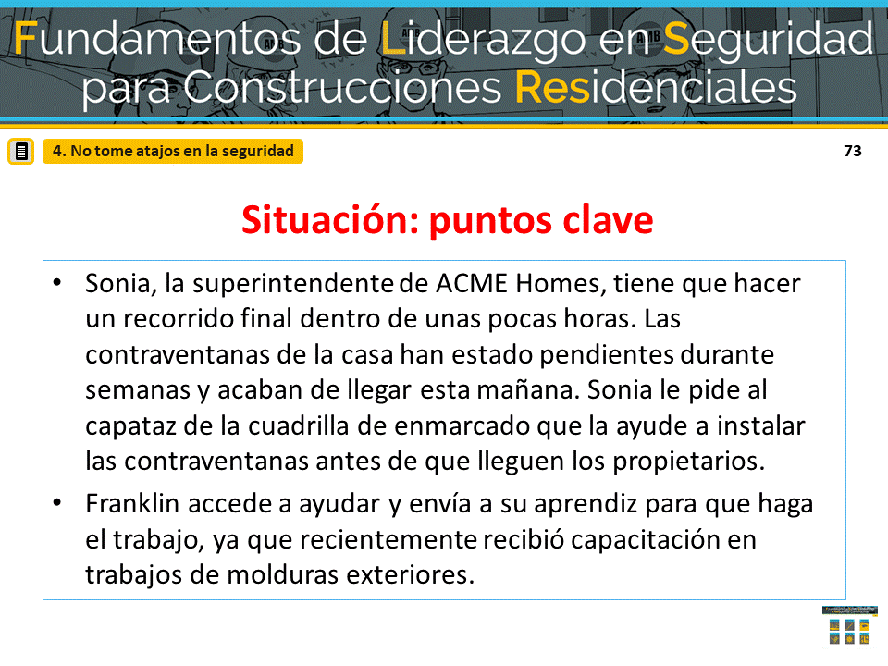

Remita a los estudiantes a la página 19 de su folleto

del estudiante.

Lea o pida a los estudiantes que lean la situación en el
guion "No tome atajos en la seguridad"
(o el instructor lee en voz alta).

AVANCE DE DIAPOSITIVAS

NOTAS DE LA DIAPOSITIVA 74 DIAPOSITIVA 74
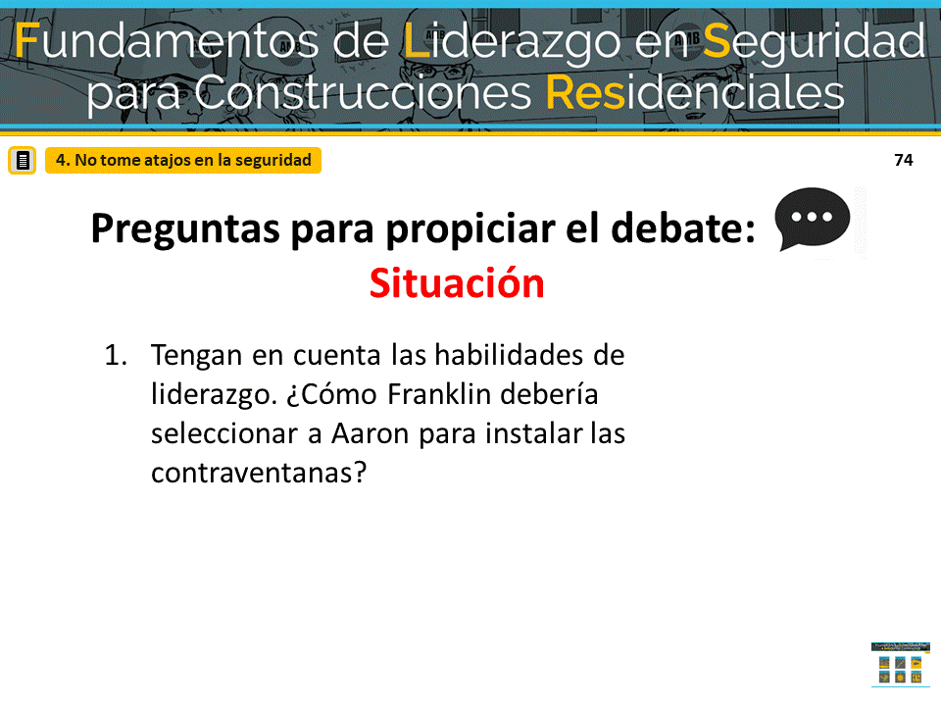
Revele las preguntas para propiciar el debate o use la tabla de facilitación para repasar las habilidades.

Dedique unos minutos a obtener ideas de los estudiantes y luego diga: "Bien, veamos cómo sus ideas coinciden con los dos finales alternativos que se nos ocurrieron".

AVANCE DE DIAPOSITIVAS

NOTAS DE LA DIAPOSITIVA 75 DIAPOSITIVA 75
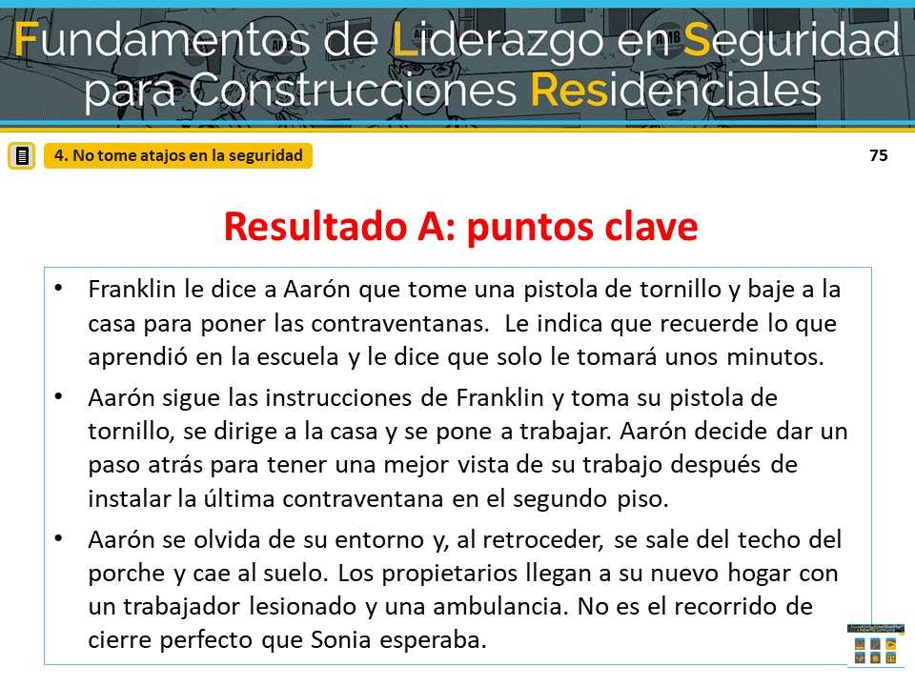
Lea o pida a los estudiantes que lean el resultado A en el guion "¡No tome atajos en la seguridad!" (o el instructor lee en voz alta).

AVANCE DE DIAPOSITIVAS

NOTAS DE LA DIAPOSITIVA 76 DIAPOSITIVA 76
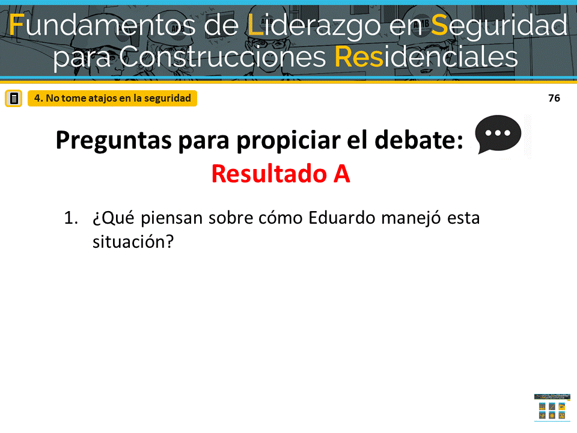
Revele las preguntas para propiciar el debate o use la tabla de facilitación para repasar las habilidades.

En el resultado A, Franklin no usó ninguna habilidad de liderazgo en seguridad y perdió oportunidades de utilizar las habilidades de liderazgo y promover un lugar de trabajo seguro.
PREGUNTE A LA CLASE: ¿Qué habilidades de liderazgo podría haber usado él en este escenario? [Debate breve].

AVANCE DE DIAPOSITIVAS

NOTAS DE LA DIAPOSITIVA 77 DIAPOSITIVA 77
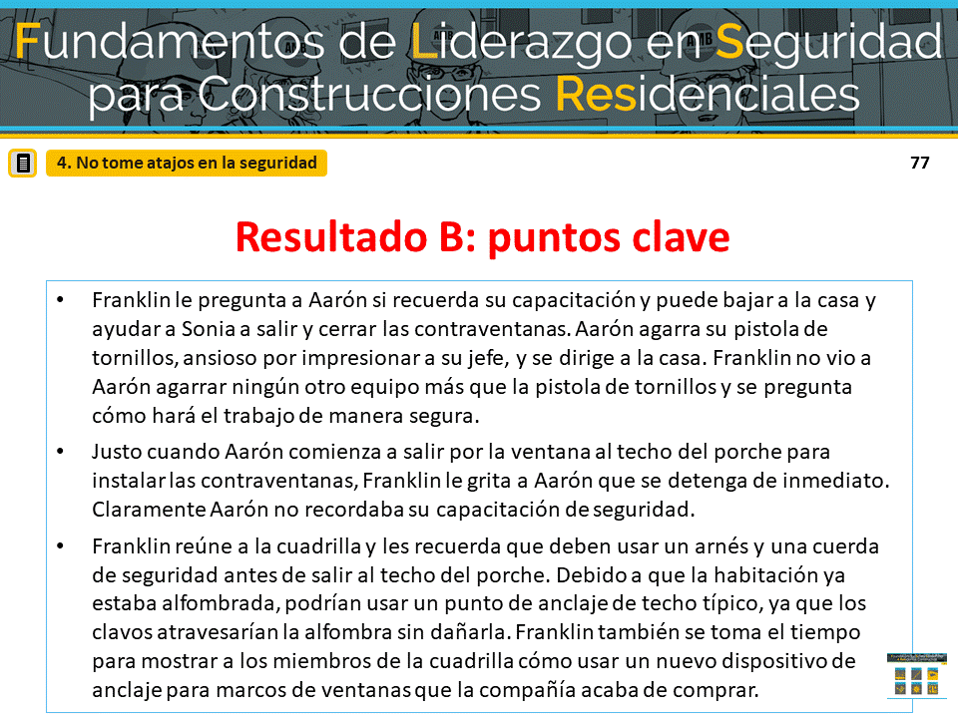
Lea o pida a los estudiantes que lean el resultado B en el guion "¡No tome atajos en la seguridad!" (o el instructor lee en voz alta).

AVANCE DE DIAPOSITIVAS

NOTAS DE LA DIAPOSITIVA 78 DIAPOSITIVA 78
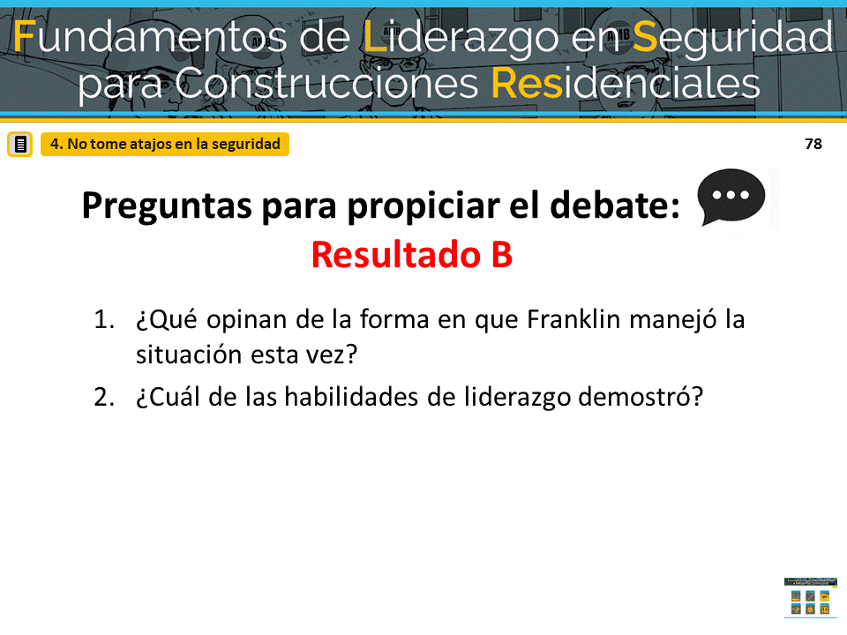
Revele las preguntas para propiciar el debate o use la tabla de facilitación para repasar las habilidades
Para recapitular nuestra conversación: En el resultado de este escenario, Franklin lideró con el ejemplo cuando paró el trabajo porque vio que Aarón realizaba el trabajo de manera insegura. Desarrolló a los miembros de su equipo al llamarlos para enseñarles sobre los diversos métodos que pueden y deben usar para realizar una tarea de
manera segura. El personal de liderazgo de la compañía también dio reconocimiento a su esfuerzo en el boletín informativo por ir más allá de la seguridad.

HAGA CLIC EN EL ÍCONO DEL MENÚ DE ESCENARIOS PARA VOLVER AL MENÚ PRINCIPAL

Mensajes principales

NOTAS DE LA DIAPOSITIVA 79 DIAPOSITIVA 79
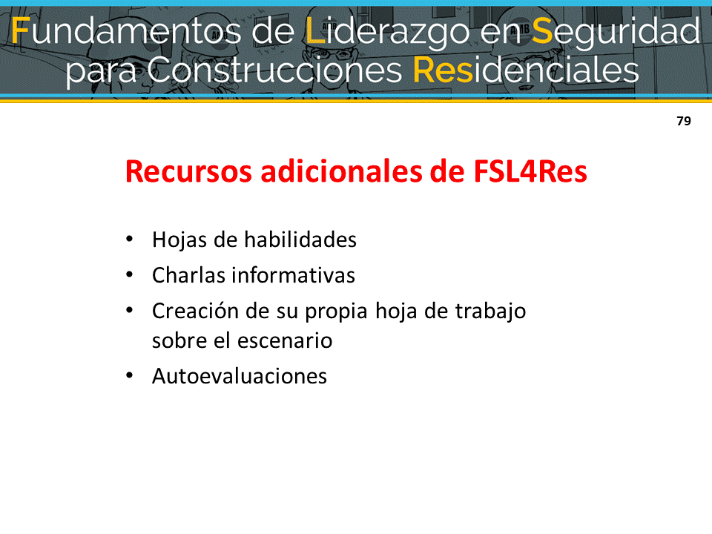
En CPWR.com pueden encontrar varios recursos diferentes que pueden usar mientras continúan practicando las habilidades en el lugar de trabajo. Si desean hacer referencia a la información que han aprendido en esta capacitación, hay hojas de habilidades, charlas informativas y autoevaluaciones en el sitio web, junto con otros materiales que pueden resultarles útiles.

Puede entregar a la clase una copia impresa de
materiales o repasar materiales en CPWR.com si tiene tiempo.

NOTAS DE LA DIAPOSITIVA 80 DIAPOSITIVA 80
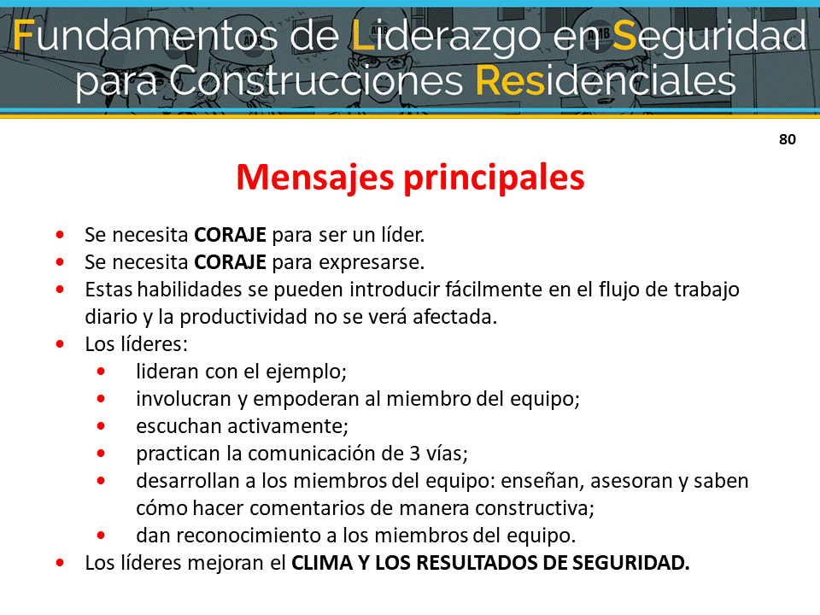
Llegamos al final del curso de FSL4Res y abarcamos mucha información.

Antes de descubrir los mensajes principales, cuéntenme una o dos cosas que aprendieron hoy, o incluso mejor, algo que van a comenzar o dejar de hacer de inmediato cuando regresen al lugar de trabajo.

Entonces, estos son los puntos clave que espero que se lleven de esta capacitación y pongan en práctica en el lugar de trabajo:

- Se necesita CORAJE para ser un líder.
- Se necesita CORAJE para expresarse.
- Estas habilidades se pueden introducir fácilmente en el flujo de trabajo diario y la productividad no se verá afectada.
- Los líderes:
- lideran con el ejemplo;
- involucran y empoderan a los miembros del equipo;
- Escuchar activamente.
- Practicar la comunicación de 3 vías.
- desarrollan a los miembros del equipo: enseñan, asesoran y saben cómo hacer comentarios de manera constructiva;
- brindan reconocimiento a los miembros del equipo por ir más allá de la seguridad.

Y finalmente, si usan estas habilidades en el lugar de trabajo y se convierten en verdaderos líderes en seguridad, pueden mejorar el CLIMA y los RESULTADOS DE SEGURIDAD en el lugar de trabajo.

AVANCE DE DIAPOSITIVAS

NOTAS DE LA DIAPOSITIVA 81 DIAPOSITIVA 81
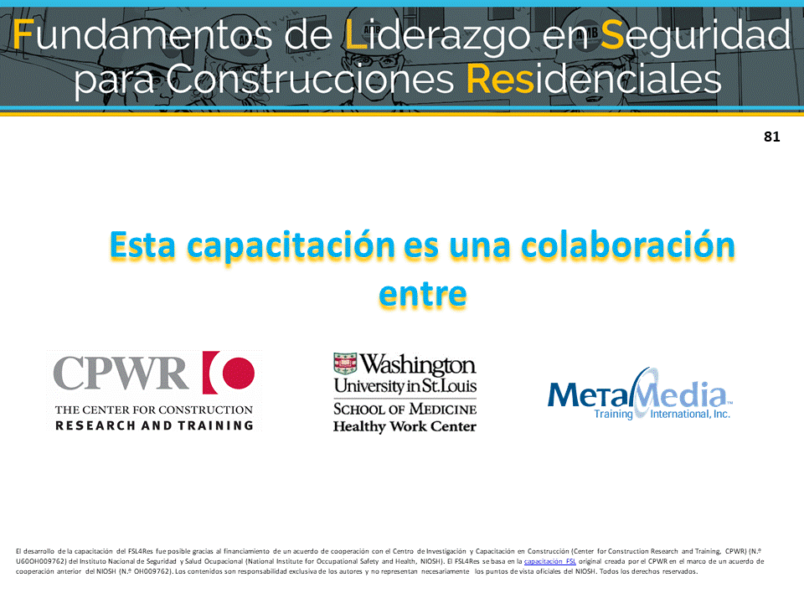
¡Felicidades! Oficialmente han terminado el curso de capacitación de FSL4Res. El curso de FSL4Res fue desarrollado en colaboración por estas organizaciones.

Breve cuestionario

Lea cada declaración y elija la habilidad de liderazgo en seguridad que mejor se adapte a cada situación. Ingrese la letra en el espacio en blanco. Use cada habilidad solo una vez.

  - Liderar con el ejemplo
  - Involucrar y empoderar a los miembros del equipo
  - Escuchar activamente
  - Practicar la comunicación de 3 vías
  - Desarrollar a los miembros del equipo mediante enseñanza, asesoría y comentarios
  - Dar reconocimiento a los miembros del equipo por un trabajo bien hecho

- Después de explicar cómo abordar un riesgo de seguridad, un superintendente le pide a su capataz que le repita los pasos para asegurarse de que comprende sus instrucciones. Este es un ejemplo de: .

- Estar seguro en todo lo que hace en el lugar de trabajo, lo que también se llama “hacer lo que dice,” es un ejemplo de: .

- Si un aprendiz identifica un riesgo en el trabajo y ayuda a encontrar una solución, su capataz debe usar _____________ para recompensarlo.

- Un trabajador experimentado le dice respetuosamente a un miembro del equipo por qué lo que está haciendo no es seguro y le explica cómo podría hacerlo de manera más segura. Este es un ejemplo de: .

- Un capataz se da cuenta de que un aprendiz no está seguro sobre cómo realizar una tarea después de captar señales no verbales como el lenguaje corporal. Este es un ejemplo de: ______________.

- En una reunión de seguridad diaria, un capataz solicita información de su equipo sobre los riesgos que pueden enfrentar en el día y cómo planean evitarlos. Este es un ejemplo de:_______________.

